**Enviromental monitoring**

**Main section:** Почва

1. **Подраздел: Технологии нейтронной детекции**

Технологии обнаружения нейтронов подсчитывают медленные нейтроны, которые были термализированы в результате столкновений быстрых нейтронов или космических лучей с водородом в почве и отразились обратно к детектору медленных нейтронов. Детекторы учитывают только возвращающиеся медленные, низкоэнергетические нейтроны. Нейтроны замедляются только атомами водорода, поскольку водород — единственный элемент в почве, сопоставимый по размеру и массе. Количество медленных нейтронов указывает на число атомов водорода, зарегистрированных на определённой глубине почвы. Единственным источником водорода в почве является вода, поэтому небольшие изменения влажности почвы можно непрерывно отслеживать как изменения содержания водорода в почве и плотности термализированных нейтронов.​

**1) Почвенный бур**

|  |  |
| --- | --- |
|  |  |

**Буры для упрощения установки датчиков влажности почвы.**

**Обзор**  
Набор буров ICT Central Asia специально разработан для бурения отверстий с плотной посадкой при установке алюминиевых трубок диаметром 50 мм, используемых с нейтронным зондом или влагомерами MP306/MP406.

В комплект входит спиральный бур для глинистых почв, чашечный бур для песчаных или сухих глинистых почв, удлинитель и Т-образная ручка.

**Подробно**  
Для работы с буром используется лёгкий мотор, управляемый одним человеком — TIA350S — бензиновый двигатель с лёгким запуском. Он обеспечивает отличную реакцию на дроссель, что позволяет точно контролировать процесс бурения. Устройство управляется двумя ручками, которые также защищают мотор при транспортировке и хранении.

С помощью специально изготовленного переходника мотор крепится к набору почвенных буров. Переходник обычно приобретается в комплекте с буровым набором, но также может быть заказан отдельно.

* Двигатель 1,5 л.с., двухтактный
* Усиленное сцепление
* Эффективная передача мощности от двигателя к редуктору
* Высокий крутящий момент для бурения в большинстве типов грунта
* Карбюратор, работающий в любом положении, позволяет бурить под любым углом
* Плавная и комфортная работа
* Гарантия Tanaka: один год обслуживания
  1. Датчик нейтронов космических лучей Finapp (CRNS)

|  |  |
| --- | --- |
|  |  |

**Датчик нейтронов космических лучей Finapp (CRNS) для измерения содержания влаги в почве и эквивалента водного запаса снега**

**Обзор**

Измерение влаги в почве и наземной биомассе в крупных масштабах возможно с использованием технологии нейтронной детекции космических лучей (CRNS). Метод основан на подсчёте рассеянных нейтронов, возникающих в результате взаимодействия космических лучей (быстрых нейтронов), поступающих из атмосферы, с водородом, содержащимся в почве и поверхностной биомассе (опад, трава).

Атомы водорода (H₂O) присутствуют во влаге почвы и биомассы. Сравнивая количество входящего космического излучения с количеством обратно рассеянного излучения, можно отслеживать и рассчитывать изменения содержания влаги.

Метод нейтронного зондирования для определения влажности почвы является надёжно подтверждённым. Технология CRNS позволяет проводить измерения на гораздо большей площади по сравнению с традиционными точечными датчиками. Finapp реализует данную методику с возможностью подключения к Интернету вещей (IoT).

**Особенности**

Finapp, применяя технологии нейтронного зондирования, возвращается к истокам ICT International, основанной на исследованиях, приведших к созданию нейтронного зонда для измерения влажности почвы в целях агрономического планирования. Знание поведения нейтронов в ответ на изменение содержания водорода в почве позволило разработать методики для высокоточного и непрерывного мониторинга даже малых изменений во влажности почвы и опада.

Зонд нейтронного зондирования Finapp в реальном времени измеряет влажность поверхностного слоя почвы и влаги в опаде на больших площадях.

**Принцип работы датчика нейтронов космических лучей Finapp**

Технологии нейтронного зондирования подсчитывают медленные нейтроны, которые были термализированы в результате столкновений быстрых нейтронов или космических лучей с водородом в почве и затем отразились обратно к детектору медленных нейтронов. Детекторы фиксируют только возвращающиеся медленные, низкоэнергетические нейтроны. Замедление нейтронов происходит исключительно за счёт атомов водорода, поскольку водород — единственный элемент в почве, сопоставимый по массе и размеру с нейтроном. Количество медленных нейтронов указывает на количество атомов водорода, зафиксированных на определённой глубине. Единственным источником водорода в почве является вода, поэтому даже незначительные изменения влажности можно отслеживать непрерывно через изменение содержания водорода и плотности термализированных нейтронов.

Finapp определяет текущее количество нейтронов, основываясь на содержании воды в исследуемой области и доступности космического излучения. Для этого измеряется поток входящих космических нейтронов (быстрых частиц). Finapp также измеряет субатомную частицу, связанную с космическими нейтронами — мюон.

С добавлением узла ICT International MFR-Node устройство Finapp может быть преобразовано в IoT-сенсор, совместимый с другими датчиками для измерения ключевых параметров почвы, растений и окружающей среды.

**О быстрых и медленных нейтронах**

Детектор Finapp содержит Литий-6. Когда нейтрон сталкивается с детектором, выделяется энергия и создаётся световой импульс. Внутри детектора фотоумножитель преобразует свет в электрический сигнал, интерпретируемый устройством Finapp.

Входящие быстрые частицы — мюоны — регистрируются детектором благодаря их электрическому заряду. После столкновения с молекулами водорода в почве или биомассе, мюоны превращаются в медленные или тепловые нейтроны. Разница между числом входящих (быстрых) и возвращающихся (медленных) нейтронов даёт итоговое значение, соответствующее содержанию воды в почве. Снижение количества нейтронов соответствует увеличению содержания влаги.

**Об измерении гамма-излучения (только для Finapp-Monitor)**

Finapp-Monitor также способен измерять гамма-излучение. Это позволяет обнаруживать осадки, а также измерять влагосодержание в растительности и древесине.

**Подробно о** **Зонде Finapp**

| **Параметр** | **Finapp-SM** | **Finapp-SMPlus** |
| --- | --- | --- |
| **Применение** | Сельское хозяйство, леса и медленно изменяющиеся среды | Оползни, наводнения, лесные пожары и гидрологические опасности |
| **Подсчёт нейтронов** | 900/ч | 1600/ч |
| **Подсчёт мюонов** | 4000/ч | 5000/ч |
| **Корпус** | Анти-УФ поликарбонат, IP67, размеры 40x30x17 см, включая кронштейны для крепления на столб диаметром 48-50 мм | Анти-УФ поликарбонат, IP67, размеры 50x40x21 см, включая кронштейны для крепления на столб диаметром 48-50 мм |
| **Энергоснабжение** | Батарея (внешняя 12 В) или солнечная панель (20 Вт) | Батарея (внешняя 12 В) или солнечная панель (20 Вт) |
| **Температурный диапазон** | -45°C до +55°C | -45°C до +55°C |
| **Внутренний логгер данных** | Да | Да |

**Все версии Finapp оснащены логгером данных, который записывает:**

1. Атмосферное давление
2. Внутреннюю температуру
3. Внешнюю температуру (опционально)
4. Внешнюю относительную влажность (опционально)
5. Систему самодиагностики

Измеренные данные сохраняются локально на SD-карте. Сохраняемые параметры:

* Временная метка (UTC)
* Подсчёт нейтронов — в зависимости от модели
* Подсчёт мюонов — в зависимости от модели
* Подсчёт гамма-излучения — в зависимости от модели
* Атмосферное давление (гПа)
* Внутренняя температура (°C)
* Внешняя температура (°C) (опционально, в зависимости от модуля)
* Внешняя влажность (%) (опционально, в зависимости от модуля)
* GPS-координаты (опционально, в зависимости от модуля)
* Напряжение (В)

**Выходные данные**  
Влажность почвы (гравиметрическая или объёмная, если известна плотность почвы), усреднённая (1 значение) по круговой площади 5 гектаров, до глубины 30-50 см при стандартных условиях.

**Установка**  
Примерно 2 метра от земли (детектор на высоте около 1,8 м от земли).

**Передача данных**

1. Через API и/или доступ к облаку FINAPP
2. Через порт SDI-12 или RS-232
3. Совместимость с MFR-Node от ICT International с использованием SDI-12.
4. **Нейтронный зонд Smart503**

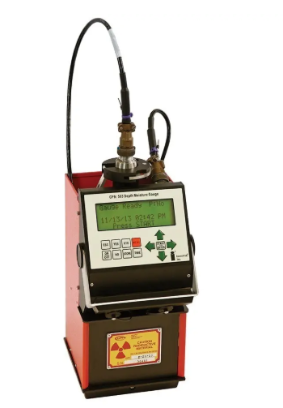

**Портативное измерение влажности почвы с использованием нейтронного зонда**

**503 ELITE Hydroprobe** — это подземный точный нейтронный зонд для измерения влажности почвы. Hydroprobe является отраслевым стандартом в управлении почвой. Это незаменимый инструмент для планирования орошения, агрономических исследований и экологического мониторинга.

**Подробно**

С интегрированным подсвечиваемым LCD-экраном на 4 строки и 20 символов (символы 9 мм), а также поддержкой нескольких языков (английский, испанский, французский и немецкий), **503 ELITE Hydroprobe**является надёжным инструментом, идеально подходящим для детальных измерений влажности почвы.

Питаемый аккумулятором из никель-металлогидридных элементов (NiMH), нейтронный зонд предоставляет портативное решение для точных измерений влажности почвы. Внутренняя SD-карта позволяет хранить более 10 000 результатов тестов для передачи данных на ПК через USB-накопитель или кабель. Калибровки для различных типов почвы и условий могут быть сохранены в памяти устройства. Дополнительные функции позволяют оператору выбрать время теста, единицы измерения и формат регистрации данных.

Модернизированная и переработанная электроника делает **503 Elite** более удобным в использовании.

* Передача данных на ПК через USB-накопитель или кабель
* Хранение и вызов 32 линейных калибровок для различных типов трубок и меняющихся условий почвы
* Обновления программного обеспечения через USB-порт
* Возможность выбора: время теста, единицы измерения и формат регистрации
* Лёгкий и водоотталкивающий корпус

**Подраздел: Датчики для измерения влажности почвы**

Измерения влажности почвы предоставляют информацию о доступности воды для растений для планирования орошения и оценки водопотребления, роста и урожайности растений, а также для мониторинга и оценки засухи.

Для точного измерения объёмного содержания влаги в почве необходимо использовать датчики, которые не подвержены влиянию солёности или температуры.

ICT International предлагает широкий спектр технологий для измерения содержания влаги в почве, обеспечивающих высокую точность.

Используя такие методы, как **Амплифицированная доменная рефлектометрия (ADR)**, **Временная доменная рефлектометрия (TDR)** или **Частотная доменная рефлектометрия (FDR)**, а также многоуровневые ёмкостные датчики, ICT International может предложить вам решение для измерения, которое соответствует вашим требованиям.

**1 Датчики влажности почвы MP406 и MP306 с технологией ADR Standing Wave**

**Надёжный датчик измерения влажности почвы для длительного использования, не зависящий от температуры почвы или солёности**

**Обзор**  
Датчик влажности почвы **MP306/MP406** — это надёжный датчик для длительного измерения влажности почвы, который измеряет объёмное содержание воды в почве с использованием технологии **Amplitude Domain Reflectometry** (также известной как технология стоячей волны). Он может быть откалиброван для точности в пределах ±1%, а с использованием стандартных кривых калибровки — ±3%.

* Измеряет содержание воды в почве, независимо от температуры почвы или солёности.
* Доступны версии с выходом напряжения и 4-20 мА.
* Надёжный для долгосрочной установки в научных или коммерческих приложениях.
* Доступен в нескольких конфигурациях и совместим с IoT-узлом **ICT International MFR Node**, что делает его подходящим для использования как в исследовательских, так и в управленческих проектах.

**Конфигурации**:

* **MP406**: сенсор с голыми концами, выход напряжения.
* **MP306**: сенсор с голыми концами, выход напряжения; благодаря расположению игл подходит для лабораторных почвенных колонок или горшков для теплиц.
* **MP406C-12V**: сенсор 4-20 мА, 12 В.
* **MP406C-24V**: сенсор 4-20 мА, 24 В.
* **SNiP-MP4 или SNiP-MP3**: IoT-соединённый MP406 или MP306.

**Особенности**

* Измеряет объёмное содержание воды в почве (%) или может одновременно измерять водный потенциал почвы.
* Высокая точность и точность измерений.
* Прочные нержавеющие иглы и эпоксидный корпус.
* Измеряет в солёных, токсичных и высокотемпературных почвах.
* Быстрое измерение.
* Может быть закапываемым на срок до 20 лет.

Эти датчики имеют усиленный корпус и нержавеющие иглы, что делает их идеальными для использования в экстремальных условиях, таких как горнодобывающие предприятия, свалки и солёные почвы, а также в стандартных сельскохозяйственных почвах. Измерения не зависят от температуры или солёности. Оба датчика **MP406** и **MP306** могут использоваться для проведения непрерывных измерений во времени через постоянное или временное захоронение и подключение к IoT-узлу.

**Технология измерений**  
**MP406 и MP306** используют технологию **Amplitude Domain Reflectometry**, эквивалентную технологии **Time Domain Reflectometry (TDR)**, но без необходимости в сложном и дорогом генераторе импульсов. Эти датчики обеспечивают высокую точность и точность с погрешностью ±1% VWC при использовании почвенной калибровки и разрешением 0,01% VWC.

**Точность**  
Технология **Amplitude Domain Reflectometry** и, соответственно, **MP406** не зависят от изменений температуры или солёности почвы или материала, что позволяет измерениям точно отражать содержание воды, эквивалентное содержанию воды, высушенной в печи.

**Что такое Amplitude Domain Reflectometry (Технология стоячей волны)?**  
Технология **Amplitude Domain Reflectometry** использует генератор осцилляторов для создания электрического поля с целью определения диэлектрических свойств материала. Параллельные иглы датчика **MP406** действуют как коаксиальная линия передачи для генерации сигнала. Амплитуда сигнала связана с диэлектрической проницаемостью, которая, в свою очередь, напрямую зависит от содержания влаги в почве.

**Технические характеристики измерений**

| **Характеристика** | **MP406 или MP306** | **MP406C** |
| --- | --- | --- |
| **Диапазон измерений** | 0-100 VSW% | 0-100 VSW% |
| **Точность** | +/- 1% | +/- 1% |
| **Разрешение** | 0.01% VSW% | 0.01% VSW% |
| **Время отклика** | Менее 0.5 секунд | Менее 0.5 секунд |
| **Время стабилизации** | Примерно 3 секунды с момента включения | Примерно 3 секунды с момента включения |

**Интерфейс**

| **Характеристика** | **MP406 или MP306** | **MP406C** |
| --- | --- | --- |
| **Требования к питанию** | 7-18 В DC, нестабилизированное | ICTMP406C-12: 10.5 В-18 В, ICTMP406C-24: 14 В-28 В |
| **Потребление энергии** | 24 мА типичное, 30 мА макс |  |
| **Выходной сигнал для 0-100 VSW%** | 0-1160 мВ | 4-20 мА |

**Размеры**

* Общая длина: 210 мм
* Длина иглы: 60 мм
* Расстояние между иглами: 12 мм
* Иглы: нержавеющая сталь (марка 316) — не корродируют в солевых растворах
* Корпус: ABS-пластик
* Кабель: стандартный, 4.5 м
  1. **IoT измерение влажности почвы**

**Обзор**  
**Измерения влажности почвы с подключением IoT**  
ICT International выбрала ряд датчиков для интеграции с их IoT-узлами, что позволяет создавать настраиваемые решения для измерения влажности почвы с использованием связи LoRaWAN или Cellular (CAT-M1/NB-IoT).  
С добавлением IoT-узла, данное решение для измерения может предоставить точные и почти в реальном времени непрерывные данные для принятия решений или исследовательских целей.

Доступные датчики:  
• MP406 (ADR)  
• SMT-100 (TDT)  
• TDR310/315 Range (TDR)  
• EnviroPro (Ёмкостные измерения)  
• Stevens Hydraprobe (Коаксиальная импедансная диэлектрическая рефлектометрия)

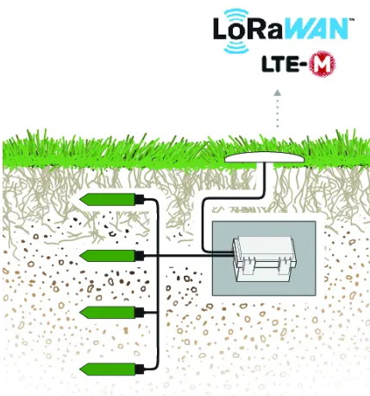

**Особенности**  
**О датчиках**

• **MP406 (ADR)**: Датчик влажности почвы MP406 — это надежный датчик для длительных измерений влажности почвы, который не зависит от температуры почвы или солености. Он измеряет объемное содержание воды, используя технологию стоячих волн. MP406 можно откалибровать с точностью до ±1%, а при использовании стандартных кривых калибровки — ±3%. Идеален для долгосрочного сбора данных в инженерных и промышленных приложениях, таких как шахты и свалки.

• **SMT-100 (TDT)**: Датчик влажности почвы SMT-100 использует технологию передачи во временной области (TDT), которая сочетает преимущества недорогой системы FDR с точностью системы TDR. Этот датчик не требует обслуживания и устойчива к замерзанию. SMT-100 подходит для длительных наблюдений (более 8 лет) и является хорошим выбором для исследований, умных городов и сельского хозяйства.

• **TDR310/315 Range (TDR)**: TDR измеряет объемную влажность почвы (VSW%) независимо от других переменных почвы, включая плотность, текстуру, температуру и электрическую проводимость. Для точных измерений VSW% TDR не требует калибровки на месте. С добавленными измерениями EC и температуры, диапазон TDR310/315 идеально подходит для контроля за посевами, садоводством и управлением газонами.

• **EnviroPro (Ёмкостные измерения)**: Подземные зондирующие датчики EnviroPro® были тщательно разработаны как долговечные и безобслуживаемые приборы, подходящие для всех типов почвы. Их конструкция использует инновационные методы компенсации измерений влажности и солености для температурных колебаний и часто используется в сельском хозяйстве для планирования орошения посевов.

**Детали**  
**Совместимость MP406 (ADR):**  
• **AD-NODE-L1 (LoRaWAN)** поддерживает 1 x MP406  
• **MFR-NODE (LoRaWAN или CATM1/NB-IoT)** поддерживает до 4 x MP406  
• **SNiP-MP4 включает:**  
• 1 x MP406, можно расширить до 4 датчиков MP406  
• **MFR-NODE-Node** с коммуникациями LoRaWAN или CAT-M1/NB-IoT  
• Аккумулятор Li-ion и солнечная панель мощностью 10W, система крепления SPLM7 для узла и солнечной панели  
• Опционально: дождемер PRP или RIM может быть добавлен к SNiP-MP4 для измерения осадков

**Совместимость SMT-100:**  
• **AD-NODE-L1 (LoRaWAN)** поддерживает до 2 x SMT-100a  
• **S-NODE (LoRaWAN или CATM1/NB-IoT)** поддерживает до 4 x SMT-100d  
• **MFR-NODE (LoRaWAN или CATM1/NB-IoT)** поддерживает до 2 x SMT-100d

**Совместимость TDR310/315:**  
• **MFR-NODE (LoRaWAN или CATM1/NB-IoT)** поддерживает до 2 x TDR-315 или TDR-310  
• **S-NODE (LoRaWAN или CATM1/NB-IoT)** поддерживает до 4 x TDR-315 или TDR-310

**Совместимость EnviroPro (Ёмкостные измерения):**  
• **MFR-NODE (LoRaWAN или CATM1/NB-IoT)** поддерживает до 2 x EP100GL-04/EP100GL-08 или 1 x EP100GL-12  
• **S-NODE (LoRaWAN или CATM1/NB-IoT)** поддерживает до 4 x EP100GL-04, 3 x EP100GL-08 или 2 x EP100GL-12

**EnviroPro доступен как SNiP-EP, который включает:**  
• 1 x датчик EnviroPro (EP100GL-04, EP100GL-08 или EP100GL-12)  
• **S-NODE** с коммуникациями LoRaWAN или CAT-M1/NB-IoT  
• Аккумулятор Li-ion и солнечная панель мощностью 10W, система крепления SPLM7 для узла и солнечной панели.

**EnviroPro Многоуровневые датчики влажности почвы**

**Обзор**  
Подповерхностные датчики влажности почвы EnviroPro® были тщательно разработаны для обеспечения точности, долговечности и бесперебойной работы, подходящих для всех типов почвы. Их конструкция использует умные методы компенсации показателей влажности, учитывая изменения солености почвы, а также температурные колебания.

Измерение влажности почвы и температуры (а также по желанию — солености) с помощью одного датчика упрощает установку и позволяет проводить измерения на заданных глубинах. С датчиками, размещенными с интервалом в 10 см, можно измерять глубины до 160 см с одной установкой, что важно — с одинаковыми 10 см интервалами измерений. Эта унифицированность позволяет проводить повторяемые установки на различных участках, при этом измерение влажности почвы на разных глубинах будет одинаковым независимо от установщика.

Компенсация солености почвы гарантирует, что EnviroPro является эффективным емкостным датчиком, который устраняет традиционные недостатки этой методики. С возможностью измерения солености, датчик EnviroPro представляет собой универсальное решение для управления ирригацией и планирования полива.

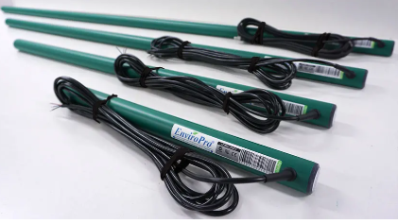

**Особенности**  
Датчики влажности почвы EnviroPro доступны в двух версиях и четырех длинах для измерения профиля влажности почвы. Эти датчики основаны на емкостных измерениях с применением коэффициента коррекции для солености почвы — традиционного ограничения емкостных датчиков.

С датчиками, расположенными через каждые 10 см, датчики EnviroPro идеально подходят для установки в зонах корней и дренажа для измерения содержания влаги в почве, что позволяет точно определить потребности в воде для растений и спланировать ирригацию. Датчики доступны в следующих длинах: • 4 датчика, длина 40 см  
• 8 датчиков, длина 80 см  
• 12 датчиков, длина 120 см  
• 16 датчиков, длина 160 см

По умолчанию датчик EnviroPro совместим с SDI-12 и может быть подключен к RS-485 через опциональный конвертер.

**Детали**

**Измерения**  
• Единицы измерения  
• Объемное содержание воды (VWC%)  
• Соленость (дС/м) (по желанию)  
• Температура (°C)  
• Поле воздействия: 55 мм от стенки датчика  
• Разрешение по влажности: 0.01%  
• Разрешение по солености: 0.001 дС/м  
• Разрешение по температуре: 0.01 °C  
• Точность измерения влажности: +/- 2% от 0% VWC до 50% VWC (*относительно диэлектрической проницаемости)  
• Рабочий диапазон солености: от 0 до 6 дС/м* (*верхний предел для бесконтактных емкостных датчиков.)  
• Точность измерения солености: +/- 5% от 0-4 дС/м при 10%-30% VWC  
• Точность измерения температуры: +/- 1 °C при 25 °C

**Габариты**  
• Диаметр: 33.5 мм +/- 0.2 мм  
• Длина: 40 см / 80 см / 120 см / 160 см

**Энергетические требования**  
Рекомендуемое рабочее напряжение: от 7V до 16V DC, минимальное рабочее напряжение 6V DC

| **Модель** | **EP100G/GL-04** | **EP100G/GL-08** | **EP100G/GL-12** | **EP100G/GL-16** |
| --- | --- | --- | --- | --- |
| **Датчики** | 4 | 8 | 12 | 16 |
| **Режим** | Тип | Макс | Тип | Макс |
| **Ток в режиме сна** | 0.4 | 0.45 | 0.8 | 0.9 |
| **Ток в холостом режиме** | 5 | 7 | 10 | 14 |
| **Активный ток (не в режиме измерения)** | 22 | 32 | 27 | 39 |
| **Активный ток (в режиме измерения)** | 33 | 72 | 38 | 79 |
| **Время активного режима** | 320 | 380 | 640 | 760 |

* 1. IoT "Потенциал водопоглощения почвы"

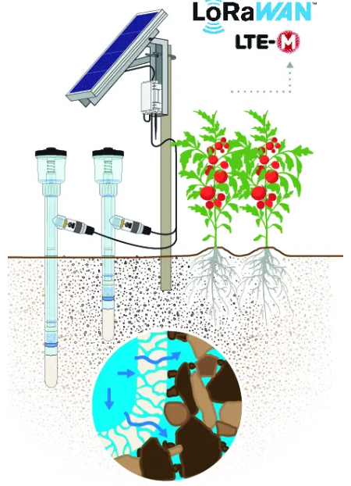

Обзор  
ICT International предоставляет ряд IoT решений для измерения водного потенциала почвы, включая тензитометры Jetfill и TM7 Tensiomark.

Водный потенциал почвы, особенно на различных глубинах, предоставляет ключевые данные о доступных водных ресурсах в зоне корней.

С помощью системы IoT для измерения водного потенциала почвы от ICT International можно легко измерять несколько глубин с использованием тензитометра или TM7 Tensiomark.

Особенности  
Тензитометры Jetfill для планирования ирригации

Тензитометры Jetfill могут очень точно измерять малые изменения водного потенциала почвы в диапазоне от 0 до 70 кПа; для газонов и овощных культур обычно применяется полив при 30 кПа, для злаковых культур — ближе к 50 кПа. Основные компоненты тензитометра включают пористую керамическую чашку, пластиковую трубку, водяной резервуар и вакуумный преобразователь. Керамическая чашка размещается в хорошем гидравлическом контакте с почвой и позволяет передавать воду в тензитометр и из него в зависимости от натяжения в почве. Вакуум внутри тензитометра уравновешивается с натяжением воды в почве, и происходит прямая реакция с вакуумным преобразователем.

Тензитометры Jetfill доступны в различных длинах для измерения глубины от 15 до 150 см, см. ссылку на продукт для получения подробной информации о моделях.

MFR-NODE (LoRaWAN или CATM1/NB-IoT) поддерживает до 4 тензитометров Jetfill.

TM7 Tensiomark для измерения матричного потенциала почвы

TM7 Tensiomark — это датчик быстрого отклика для измерения матричного потенциала почвы, который измеряет натяжение воды в почве от pF 0 до pF 7 (от 1 до 1 000 000 кПа). Точка завядания растений — 1500 кПа. TM7 Tensiomark не требует обслуживания, устойчива к замерзанию, имеет отличную точность и стабильность и калибруется на заводе.

MFR-NODE (LoRaWAN или CATM1/NB-IoT) поддерживает до 2 TM7 Tensiomark.

S-NODE (LoRaWAN или CATM1/NB-IoT) поддерживает до 2 TM7 Tensiomark.

ДЕТАЛИ  
Тензитометры JetFill доступны в следующих размерах: • 2725ARL06 JET FILL TENSIOMETER, длина 6 дюймов, вес 0,76 фунта (0,34 кг) • 2725ARL12 JET FILL TENSIOMETER, длина 12 дюймов, вес 0,90 фунта (0,41 кг) • 2725ARL18 JET FILL TENSIOMETER, длина 18 дюймов, вес 1,03 фунта (0,47 кг) • 2725ARL24 JET FILL TENSIOMETER, длина 24 дюйма, вес 1,15 фунта (0,52 кг) • 2725ARL36 JET FILL TENSIOMETER, длина 36 дюймов, вес 1,42 фунта (0,64 кг) • 2725ARL48 JET FILL TENSIOMETER, длина 48 дюймов, вес 1,68 фунта (0,76 кг) • 2725ARL60 JET FILL TENSIOMETER, длина 60 дюймов, вес 1,94 фунта (0,88 кг)

В сочетании с датчиком давления GT3 тензитометр можно интегрировать с MFR-Node или S-Node, чтобы создать IoT-систему для измерения водного потенциала почвы.

| **Параметр** | **Значение** |
| --- | --- |
| Диапазон | +100 кПа до -100 кПа |
| Сигнал | Пропорционален отношению к напряжению питания. Дифференциальный выход. |
| Выходной сигнал при входе 10.0 В | -100 кПа = -100 +/- 3 мВ, 0 кПа = 0 +/- 3 мВ |
| Температурное смещение | Компенсация в диапазоне от 0 до 50°C. Типичное смещение 0.5% от полного масштаба. |
| Выходное напряжение | 4-жильный выходной сигнал. |
| Разрешение | 0.1 кПа |
| Точность | ±1.0% от диапазона |
| Питание | 10.0 В DC типичное, 16.0 В максимальное стабилизированное |
| Потребление тока | 1.3 мА при 10.0 В |

Tensiomark:

| Параметр | Значение |
| --- | --- |
| Принцип измерения | Теплоёмкость |
| Диапазон | pF 10.000.000 hPa |
| Температурный диапазон | -40~+80 °C |
| Разрешение | 0.01 pF, 0.1 °C |
| Точность | Примерно +/- 30 hPa и 5 % от полного диапазона = 0,35 pF |
| Кратчайший цикл измерений | 15 мин |
| Время ожидания | 15-20 сек (цикл работы логгера данных перед измерением) |
| Выходной сигнал | SDI-12, опционально аналоговый |
| SDI-12 сигнал | pF значение 0~7, температура в °C |
| Аналоговый сигнал | -40°~60°C |
| Питание | 7~14 В DC (рекомендуется 12 В) |
| Длина | 125 мм |
| Диаметр | 20 мм |
| Кабель | Стандартная длина: 5 м. Минимальный радиус изгиба: 90 мм |
| Оболочка | PUR, устойчивость к УФ-излучению, диапазон температур –30~+95 °C |
| Корпус датчика | Нержавеющая сталь |
| Головка датчика | Керамика |

**1. Подраздел: Кислород в почве**

**1) Датчики кислорода в почве Apogee**

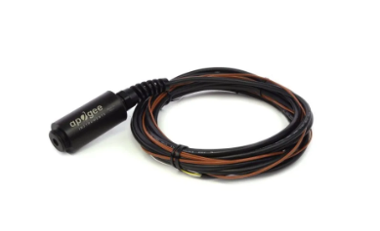

**Обзор**

Датчики кислорода Apogee измеряют газообразный кислород в диапазоне от 0 до 100%. Датчик кислорода доступен в портативной версии с ручным измерителем, термистором или термопарой, быстрореагирующий и с выходом SDI-12. Он предназначен для измерения уровня кислорода в почвах, компостных кучах и других средах для мониторинга климата. Также он помогает определять показатели дыхания, измеряя использование кислорода в почвах и других пористых материалах.

Датчик кислорода Apogee доступен в следующих вариантах:

* Портативный датчик кислорода с ручным измерителем и кабелем длиной 2 м.
* Датчик кислорода с термисторным опорным элементом.
* Датчик кислорода с термопарой в качестве опорного элемента.
* Датчик кислорода с выходом SDI-12 (только для термистора).

**Характеристики**

**Портативный:**

* **MO-200**: Датчик кислорода с ручным измерителем, кабель 2 м.

**Терморезистор:**

* **SO-110**: Датчик кислорода с термисторным опорным элементом для почвы, кабель 5 м.
* **SO-210**: Датчик кислорода с термисторным опорным элементом для почвы с быстрой реакцией, кабель 5 м.

**Термопара:**

* **SO-120**: Датчик кислорода с термопарой для почвы, кабель 5 м.
* **SO-220**: Датчик кислорода с термопарой для почвы с быстрой реакцией, кабель 5 м.

**SDI-12 (только термистор):**

* **SO-411**: Датчик кислорода с термисторным опорным элементом для почвы, выход SDI-12, кабель 5 м.
* **SO-421**: Датчик кислорода с термисторным опорным элементом для почвы с быстрой реакцией, выход SDI-12, кабель 5 м.

**Подраздел: Температура почвы и тепловые свойства**

* 1. Терморезисторные датчики температуры

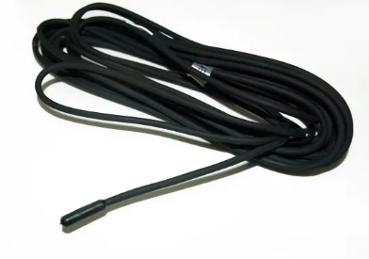

**Обзор**  
ICT International предлагает два термисторных температурных датчика: **THERM-SS** и **THERM-EP**.

* **THERM-SS** — термистор, встроенный в нержавеющую сталь.
* **THERM-EP** — термистор, встроенный в защитный эпоксидный корпус.

Эти датчики являются надежными и прочными, предназначены для измерения температуры в воздухе, почве или воде.

**Особенности**

* Датчики **THERM-SS** и **THERM-EP** идеально подходят для измерения температуры в различных средах: **воздух, почва или вода**.
* **THERM-SS** изготовлен из нержавеющей стали, что делает его крайне долговечным в жестких условиях эксплуатации.
* **THERM-EP** помещен в эпоксидный корпус, который обеспечивает дополнительную защиту от внешних факторов.

**Детали**

| **Модель** | **Диапазон измерений** | **Стандартная длина кабеля** | **Индивидуальная длина кабеля** |
| --- | --- | --- | --- |
| **THERM-SS** | от -40°C до +100°C | 5 м, 30 м, 50 м | Доступно по запросу |
| **THERM-EP** | от -40°C до +80°C | 5 м, 30 м, 50 м | Доступно по запросу |

Обе модели могут быть выполнены с индивидуальной длиной кабеля в зависимости от конкретных требований.

* 1. **Термисторы Apogee**

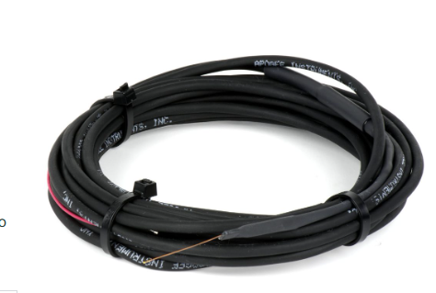

Обзор  
Термисторы Apogee идеально подходят для широкого спектра экологических приложений. Робастный термистор с высокой точностью, модель ST-100, идеально подходит для непрерывного измерения температуры воздуха, почвы или воды в пределах от -50 до 70°C (в зависимости от точности).

Подходит как для быстрых, так и для медленных измерений температуры, линейка термисторов Apogee доступна для различных приложений и с разной точностью измерений.

Особенности  
Модель ST-110 идеально подходит для измерения температуры воздуха и может быть использована в сочетании с защитными щитками для радиации с вентиляцией от Apogee для обеспечения точных измерений.  
Модель ST-200 — это быстрореагирующий термистор с тонким проводом, рабочий диапазон которого составляет от -50 до 70°C (в зависимости от точности).  
Все модели термисторов Apogee комплектуются кабелем длиной 5 метров.

• ST-100: Прецизионный термисторный температурный датчик с водонепроницаемой оболочкой  
• ST-110-SS: Прецизионный термисторный датчик для измерения температуры воздуха  
• ST-200: Тонкопроводный термисторный температурный датчик

1. **Апогей RTD (детекторы температурного сопротивления)**

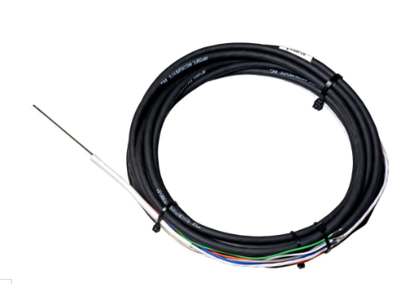

Обзор  
Для приложений, требующих повышенной точности измерений температуры, Apogee предлагает два платиновых термометра сопротивления: ST-150 и ST-300. Модель ST-150 является термометром класса A, а ST-300 — термометром 1/10 DIN. Диапазон работы ST-150 составляет от -50 до 70°C с неопределенностью измерений 0.3°C на протяжении всего диапазона. Модель ST-300 имеет диапазон работы от -40 до 60°C и неопределенность измерений 0.1°C.

Особенности  
ST-150 — это термометр класса A, а ST-300 — термометр 1/10 DIN. Диапазон работы ST-150 составляет от -50 до 70°C с неопределенностью измерений 0.3°C на протяжении всего диапазона. Модель ST-300 имеет диапазон работы от -40 до 60°C и неопределенность измерений 0.1°C.

* 1. **MiniLog регистратор данных для температуры, влажности или осадков**

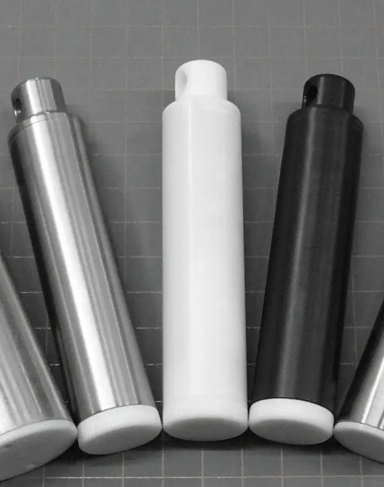

**Обзор**  
Регистратор данных MiniLog предназначен для использования с дождеметами с поворотным ведром, датчиками температуры и/или влажности, а также датчиками света. Данные с регистратора можно скачать с использованием инфракрасного интерфейса. Общие особенности всех регистраторов MiniLog включают:

• Хранение до 18 000 записей в памяти  
• Корпус с защитой IP68  
• Встроенное питание от батареи (до 5 лет, в зависимости от датчиков и интервалов записи)  
• Инфракрасное соединение для беспроводного доступа к данным и настройки

**Особенности**  
MiniLog доступен в четырех версиях:

• **ML-ERi MiniLog** предназначен для использования с дождеметами с поворотным ведром, использующими цифровой импульсный сигнал.  
• **ML-Tie MiniLog** предназначен для измерения температуры и регистрации данных в воде, почве или других жестких условиях, с точностью +/-0,2°C. ML-Tie доступен с корпусом из нержавеющей стали или пластика.  
• **ML-TH2 MiniLog** для измерения температуры и влажности.  
• **ML-RTHi** предоставляет долговременные измерения температуры (+/-0,2°C), влажности (+/-2%) и солнечной радиации (+/-5%)  
• **ML-QTHi** предоставляет долговременные измерения температуры (+/-0,2°C), влажности (+/-2%) и измерений PAR (+/-5%).

**Подробности**  
• **ML-ERi MiniLog** предназначен для использования с дождеметами с поворотным ведром, использующими цифровой импульсный сигнал.  
• **ML-Tie MiniLog** предназначен для измерения температуры и регистрации данных в воде, почве или других жестких условиях, с точностью +/-0,2°C. ML-Tie доступен с корпусом из нержавеющей стали или пластика. ML-Tie погружаем до 20 м, что делает его идеальным для использования в гидрологических исследованиях.  
• **ML-Tie-SS**: Корпус из нержавеющей стали — повышенный вес для измерений в воде.  
• **ML-Tie-P**: Корпус из белого пластика — универсальное использование.  
• **ML-TH2 MiniLog** для измерения температуры и влажности.  
• Точность измерений температуры +/-0,2°C и влажности +/-2%.  
• Имеет съемный откалиброванный сенсорный чип, который можно быстро заменить в полевых условиях, что значительно сокращает время, трудозатраты и расходы, связанные с поддержанием долгосрочной целостности данных.  
• Поддерживает опциональный радиационный экран **ML-TH2-RS**, который можно установить на 50 мм стойку или на плоскую поверхность.  
• **ML-RTHi / ML-QTHi** предоставляют долговременные измерения температуры (+/-0,2°C), влажности (+/-2%) и солнечной радиации или измерений PAR.  
• **ML-RTHi** измеряет солнечную радиацию.  
• **ML-QTHi** измеряет фотосинтетически активное излучение (PAR).

* 1. MTN02 Многофункциональная система термических игл для измерения теплопроводности / сопротивления

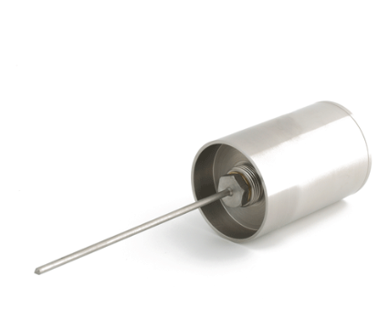

**Обзор**  
Многофункциональная система термических игл MTN02 для измерения теплового сопротивления / теплопроводности выполняет быстрые измерения теплопроводности и теплового сопротивления почв. Измерения с помощью MTN02 соответствуют стандартам ASTM D5334 и IEEE 442. Система в первую очередь предназначена для лабораторных (внутренних) измерений, но также может использоваться для полевых измерений. MTN02 управляется и питается от ручного блока управления и считывания CRU02.

**Особенности**  
MTN02 — это система термических игл для измерения теплопроводности почвы как в лабораторных, так и в полевых условиях. Метод измерения основан на использовании «термической иглы». Этот метод использует нагревательный провод и датчик температуры в игле. Система измерений MTN02 состоит из термической иглы модели TP07, установленной на инструменте для вставки IT03, и блока управления и считывания CRU02. MTN02 проста в использовании. Игла вставляется в почву, а пользователь выполняет контроль и считывание измерений с ручного устройства CRU02. Результат измерения генерируется немедленно CRU02 на основе анализа временного ряда температуры и мощности нагрева в течение интервала нагрева.

**Подходит для лабораторных измерений:** MTN02 в первую очередь предназначена для лабораторных измерений. Игла модели TP07 относительно тонкая, что позволяет использовать стандартные образцы (кори образцы). IT03 можно установить на рычаг, который обычно используется в механических мастерских, с помощью которого игла может быть вертикально вставлена в образец.  
**Подходит для полевых измерений:** при условии, что почва относительно мягкая, MTN02 может использоваться для полевых измерений. В случае твердых почв или измерений на больших глубинах рекомендуется использовать более прочные иглы и гарпуны (как в системе FTN02) или направляющие трубки. MTN02 выполняет измерения как автономное устройство.

**Детали**  
**Измерения**  
• температура  
• теплопроводность  
• тепловое сопротивление

**Диапазон измерений**  
• от 0,1 до 6 Вт/(м·К) (для всех распространенных почв)

**Рекомендуемый диапазон рабочей температуры**  
• от 0 до +50 °C

**Метод измерений**  
• абсолютное измерение по стандартам ASTM D 5334-14 и IEEE Standard 442-1981(03)

**Анализ данных**  
• начальный анализ с помощью CRU, окончательная проверка измерений на ПК (необходимо по ASTM)

**Неопределенность (при 20 °C)**  
• +/- (6 % от показания + 0,04) Вт/(м·К)

**Интервал нагрева**  
• 300 с (типично)

**Ёмкость памяти для данных**  
• 50 измерений

**Длина TP07**  
• 0,12 м

**Диаметр TP07**  
• 3,5 x 10⁻³ м

**Передача данных**  
• USB

* 1. FTN02 Полевая система термических игл для измерения теплового сопротивления / теплопроводности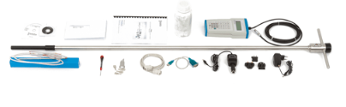

1. **Обзор**  
   Полевая система термических игл FTN02 для измерения теплового сопротивления / теплопроводности выполняет точные полевые измерения теплового сопротивления и теплопроводности почвы. Измерения с помощью FTN02 соответствуют стандартам ASTM D5334 и IEEE 442.
2. Система специально разработана для обследований, которые требуют измерений с поверхности до глубины 1,5 м. Благодаря длинному и тонкому гарпуну, к которому крепится датчик, вставка термической иглы в почву требует лишь небольшого доступа, обычно делаемого с помощью буровой установки. Использование гарпуна вместо копки траншей экономит время. FTN02 управляется и питается от ручного блока управления и считывания CRU02.
3. **Особенности**  
   Система термических игл  
   FTN02 — это система термических игл для полевых измерений теплопроводности (или обратного значения — сопротивления) на глубинах от поверхности до глубины 1,5 м. Благодаря своей прочности и длине, FTN02 является наилучшим решением для обследования маршрутов высоковольтных электрокабелей и отопительных трубопроводов (типичная глубина залегания — 1,5 м). Метод измерений основан на использовании «термической иглы». Этот метод использует нагревательный провод и датчик температуры в игле. Система FTN02 состоит из термической иглы модели TP09, установленной на длинном гарпунном инструменте LN02, и блока управления и считывания CRU02. FTN02 проста в использовании. После создания небольшого доступа, термическая игла TP09 опускается на уровень, который необходимо исследовать, и затем вставляется в неповрежденную почву ниже. Пользователь выполняет контроль и считывание измерений с ручного устройства CRU02. Результат измерения генерируется немедленно CRU02 на основе анализа временного ряда температуры и мощности нагрева в течение интервала нагрева.
4. **Преимущества**  
   • Подходит для полевых обследований: FTN02 достаточно прочна для использования в условиях грубого обращения во время типичных обследований. Она выполняет измерения как автономное устройство. Аккумуляторы в CRU02 можно зарядить через разъем прикуривателя в автомобиле или пикапе с помощью автомобильного адаптера CA02 или от сети 220/110 В с помощью адаптера для розетки WSA02.  
   • Экономия времени: с FTN02 нет необходимости копать большое отверстие для доступа. Благодаря гарпуну LN02 достаточно сделать малое отверстие диаметром около 30 мм с помощью буровой установки. Для систем без гарпуна, таких как MTN02, пользователю приходится делать отверстие большего диаметра или даже копать траншею. Типичное измерение требует около 60 с для достижения теплового равновесия и 300 с для самого интервала нагрева.  
   • Легкость обработки данных: CRU02 дает немедленную индикацию результата и оценку качества измерения. Он может хранить 50 измерений. ASTM и IEEE требуют визуальной проверки результата и его перерасчета. Это обычно выполняется при дальнейшем анализе данных в таблицах на ПК. CRU02 подключается к ПК через USB.  
   • Местная калибровка / оценка соответствия: точность измерительной системы может быть проверена (до обследования) с помощью измерений в глицерине. Для высокоточной проверки с учетом эталонного материала с формальной трассируемостью можно отдельно приобрести калибровочные эталонные цилиндры CRC05.
5. **Детали**
6. **Измеряемые параметры**  
   • теплопроводность  
   • тепловое сопротивление
7. **Диапазон измерений**  
   • от 0,1 до 6 Вт/(м·К) (для всех распространенных почв)
8. **Рекомендуемый диапазон рабочей температуры**  
   • от 0 до +50 °C
9. **Метод измерений**  
   • абсолютное измерение по стандартам ASTM D5334-14 и IEEE Standard 442-1981(03)
10. **Анализ данных**  
    • начальный анализ с помощью CRU, окончательная проверка измерений на ПК (необходимо по стандартам ASTM)
11. **Неопределенность (при 20 °C)**  
    • +/- (6 % от показания + 0,04) Вт/(м·К)
12. **Интервал нагрева**  
    • 300 с (типично)
13. **Ёмкость памяти для данных**  
    • 50 измерений
14. **Длина гарпуна LN02**  
    • 1,4 м
15. **Длина иглы TP09**  
    • 0,17 м
16. **Диаметр иглы TP09**  
    • 6,3 x 10⁻³ м
17. **Передача данных**  
    • USB

**STP01 Датчик температурного профиля почвы (с самопроверкой)**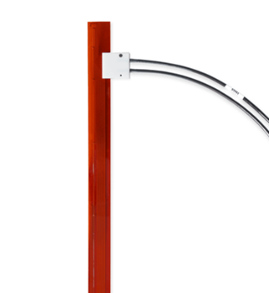

1. **Обзор**  
   STP01 — это датчик температурного профиля почвы с функцией самопроверки. Он точно измеряет температурный профиль почвы на пяти глубинах близко к поверхности. Датчик используется для научных измерений энергетического баланса поверхности. Датчик зарывается в почву, и обычно его нельзя забрать в лабораторию для калибровки. Встроенная функция самопроверки с использованием нагревательного провода позволяет проверять стабильность измерений датчика STP01.
2. **Особенности**  
   **Улучшенная точность и обеспечение качества**  
   Датчик температурного профиля почвы STP01 предлагает точные измерения разницы температур на пяти измерительных точках на глубинах 0,02, 0,05, 0,1, 0,2 и 0,5 м от поверхности почвы. Он также имеет точно заданное и фиксированное расстояние между измерительными точками. STP01 содержит 5 подобранных термопар, расположенных на точках A–E (см. рисунок 5), и один опорный температурный датчик (Pt100) на глубине 0,5 м в точке E. Наличие опорного температурного измерения в датчике и измерение только дифференциальных напряжений термопар (относительно опорного датчика на 0,5 м) позволяет достичь очень низкой погрешности измерения разницы температур: ± 0,02 °C. Для проводки используется простой медный провод. В качестве дополнительной функции в STP01 встроен нагревательный провод. Анализ изменения температуры в течение интервала нагрева служит для самопроверки. Датчики температуры почвы предпочтительнее оставлять в почве на как можно более длительный срок, чтобы свойства почвы стали репрезентативными для естественных условий. Используя самопроверку, пользователю больше не нужно забирать датчики в лабораторию для проверки их стабильности. Это значительно улучшает точность и обеспечение качества измерений по сравнению с традиционными типами датчиков.
3. **Рекомендуемое использование датчика STP01**  
   Датчик температурного профиля почвы STP01 (с самопроверкой) рекомендуется для высокоточных научных измерений энергетического баланса почвы с высоким уровнем обеспечения качества данных.
4. **Детали**  
   **Измерения**  
   • Температура на 5 глубинах от 0 до 0,5 м
5. **Диапазон измерений**  
   • от -30 до +70 °C
6. **Температурные датчики**  
   • Согласованные термопары типа T
7. **Погрешность измерения разницы температур**  
   • 1,5 % от измеряемого значения плюс погрешность системы измерений в x 10⁻⁶ В/40
8. **Погрешность относительно положения**  
   • ± 0,001 м
9. **Рейтинговые рабочие условия**  
   • окружен почвой
10. **Функциональное тестирование в реальном времени**  
    • Самопроверка с использованием встроенного нагревателя
11. **Опорный температурный датчик**  
    • Pt100, IEC 751:1983 класс B
12. **Толщина пленки датчика**  
    • 0,6 x 10⁻³ м, 2,5 x 10⁻³ м для Pt100
13. **Глубины измерений**  
    • 0,02, 0,05, 0,1, 0,2 и 0,5 м
14. **Стандартная длина кабеля (2 кабеля)**  
    • 5 м (см. варианты)
15. **Класс защиты IP**  
    • IP67
16. **Опциональные нетрассируемые измерения**  
    • теплопроводность на 3 глубинах
17. **Рейтинговое питание для нагревателя**  
    • 9-15 В DC
18. **Среднее потребление мощности в сутки**  
    • 0,005 Вт
19. **Интервал между самопроверками**  
    • 24 ч
20. **Продолжительность самопроверки**  
    • 600 с
21. **Опции**  
    • Более длинный кабель (2 x), кратно 5 м, длина кабеля свыше 20 м — кратно 10 м  
    • Инструмент для встраивания IT01

**Система измерения теплопроводности TPSY20 высокой точности**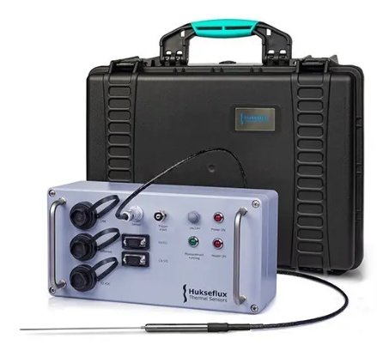

**Обзор**  
TPSYS20 — это удобная система для измерения теплопроводности с использованием термопробы TP02 или TP08. Система разработана для высокоточных измерений и особенно подходит для анализа почвы, термонаполнителей, осадков, продуктов питания, шламов, красок, клеев и высоковязких жидкостей. Система термопробы TPSYS20 особенно подходит для измерений теплопроводности в лабораторных условиях.

**Рекомендуемое использование**  
Системы с термопрограммами особенно подходят для измерения теплопроводности мелких гранулированных материалов, порошков, паст, гелей и высоковязких жидкостей, в которые можно легко вставить термопробы. Более твердые материалы, такие как камни, также могут быть измерены при условии, что можно просверлить отверстие для установки пробки. Примеры типичных материалов для анализа включают почву, термонаполнители, осадки, продукты питания, шламы, краски и клеи.

**Особенности**  
TPSYS20 — это точная и удобная система для измерения теплопроводности. Ее основные компоненты включают термопробы TP02 (или меньший аналог TP08), измерительное и управляющее устройство MCU и программное обеспечение. TP02 и TP08 предназначены для измерения теплопроводности в диапазоне от 0,1 до 6,0 Вт/(м∙К).

Принцип измерения основан на методе временного линейного источника, при котором теплопроводность образца определяется по шаговой реакции изменения температуры образца на тепло от линейного нагревателя. Для подробной информации о TP02 или TP08 см. отдельные брошюры. MCU отвечает за процесс измерений и управления и предоставляет удобный графический пользовательский интерфейс в виде веб-страницы.

TPSYS20 особенно подходит для измерений теплопроводности в лабораторных условиях. При необходимости TPSYS20 может работать от 12-вольтовой батареи, что позволяет использовать ее в полевых условиях. TPSYS20 работает в сочетании с ПК. Интуитивно понятный и легкий в использовании графический интерфейс позволяет пользователю устанавливать параметры измерений, контролировать измерения, просматривать ход измерений и загружать данные измерений.

TPSYS20 поставляется с термопрогой TP02 или TP08:

• TP02 оснащен температурным соединением для ссылки, расположенным на конце иглы. Это позволяет измерять разницу температур между нагретой частью иглы и ссылочным соединением. Использование ссылочного соединения значительно снижает чувствительность измерений теплопроводности к изменениям температуры образца.  
• TP08 — более короткая игла, что делает ее отличной альтернативой, когда доступно только небольшое количество образца материала. TP08 не имеет температурного соединения для ссылки.

Измерения с TPSYS20 соответствуют Руководству IEEE для измерений термического сопротивления почвы (IEEE 442-2017), а также стандарту ASTM D5334-14 «Метод испытания для определения теплопроводности почвы и мягких горных пород». TPSYS20 подходит для использования в ISO-сертифицированных лабораториях.

TPSYS20 предназначена в первую очередь для лабораторного использования. Для наружных измерений почвы Hukseflux рекомендует более прочные, хотя и менее точные, системы FTN, MTN и TNS, предназначенные для использования на открытом воздухе.

TPSYS20 — это полноценная измерительная система. Включает несколько аксессуаров, включая калибровочные цилиндры серии CRC, клавиатуру и дисплей, а также запасные комплекты игл и направляющих трубок. Для высокоточной калибровки доступны специальные калибровочные цилиндры CRC01. Для вставки в твердые материалы или для заливки в пластмассы, цемент и материалы для засыпки можно использовать направляющие трубки серии GT.

• CRC01 — калибровочный цилиндр для TP02 и TP08  
• GT01 — запасной комплект из 5 направляющих трубок для TP08  
• GT02 — запасной комплект из 5 направляющих трубок для TP02  
• TP02 — запасная термопрога  
• TP08 — запасная термопрога

**Детали**  
**Измерения**  
• теплопроводность  
• термическое сопротивление

**Диапазон измерений**  
• от 0,1 до 6 Вт/(м·К)

**Неопределенность измерений (в зависимости от типа материала)**  
• ± (3 % + 0,02 Вт/(м·К)) (k = 2)

**Продолжительность измерений (типичная)**  
• от 3 до 10 минут

**Методы испытаний**  
• ASTM D5334-14; IEEE 442-2017; ASTM D5930-17

**Поставляемая проба**  
• TP02 или TP08

**Продолжительность нагревания**  
• 200 с (типичная)

**Режимы работы**  
• только измерение нагрева  
• измерение нагрева и охлаждения

**Диапазон рабочих температур**  
• от -55 до +180 °C

**Класс защиты IP**  
• IP68 (игла и база)

**Длина иглы TP02**  
• 150 мм

**Длина иглы TP08**  
• 70 мм

**Подключение**  
• к локальной сети (LAN) через Ethernet или напрямую к ПК через USB

**Графический пользовательский интерфейс**  
• веб-страница (через MCU)

**Поддерживаемые веб-браузеры**  
• Chrome 10; Firefox 4; Internet Explorer 9; Opera 11; Safari 5 и выше

**Номинальное рабочее напряжение MCU**  
• от 10 до 16 В DC

**Номинальный рабочий температурный диапазон MCU**  
• от -25 до +50 °C

**Класс защиты IP**  
• IP54

**Частота выборки**  
• 2 Гц

**Вход**  
• 100-240 В AC 50/60 Гц

**Входная вилка**  
• Тип A/B (США); Тип C/F (ЕС); Тип G (Великобритания); Тип I (Австралия)

**Выход**  
• 12 В DC 2,5 A

**Класс защиты IP**  
• IP40

**Опции**  
• TPSYS20-02, TPSYS20 с термопрогой TP02  
• TPSYS20-08, TPSYS20 с термопрогой TP08

**Калибровочные референсные цилиндры для нерегулярных проб Hukseflux**

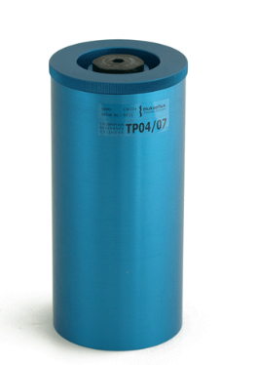

**Обзор**  
Калибровочные референсные цилиндры доступны для термозондов Hukseflux.

• CRC01 — для TP02 и TP08  
• CRC04 — для TP07  
• CRC05 — для TP09

**Особенности**  
Калибровочные референсные цилиндры (CRC) представляют собой эталонные материалы с известной теплопроводностью, используемые для калибровки зондов с нестационарным режимом измерения (NSSP — Non-Steady-State Probes).

Каждый цилиндр обладает одинаковыми тепловыми характеристиками, что позволяет калибровать измерительные системы, подключённые к NSSP.

**Детали**  
**Метод испытаний**  
• ASTM D5334-00 и D5930-9, IEEE Std 442-1981

**Диапазон температур**  
• от 0 до 60 °C

**Теплопроводность эталона**  
• 0.2 Вт/м·К (номинальное значение)

**Прослеживаемость**  
• к NPL — Национальной физической лаборатории Великобритании (National Physical Laboratory, United Kingdom)

**Нестационарные зонды для измерения теплопроводности**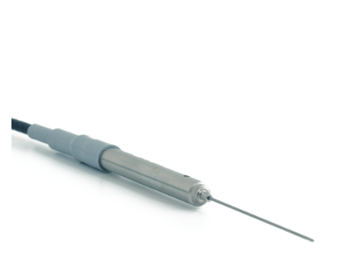

**Обзор**  
Метод измерения с использованием нестационарного зонда (NSSP — Non-Steady-State Probe), также известный как метод переходного линейного источника, термоиглы, горячей иглы, теплового импульса или горячей проволоки, имеет фундаментальные преимущества: высокая скорость измерения, абсолютный результат и отсутствие критических требований к размеру образца. Hukseflux специализируется на разработке зондов NSSP, включая модели, предназначенные для *in-situ* полевых измерений. Для постоянной установки в почвах доступна специализированная модель TP01. Зонд TP08 разработан совместно с факультетом прикладной физики Вагенингенского университета.

Основной моделью линейки продукции Hukseflux является TP02, обеспечивающий оптимальную точность измерений благодаря своему конструктивному исполнению. Однако для некоторых образцов размер зонда TP02 может быть избыточным — в таких случаях применяется TP08. TP08 имеет длину иглы 70 мм, с соединением на расстоянии около 17 мм от кончика и диаметром 1.2 мм. Этого достаточно для анализа образцов объемом около 80 мл (глубина 35 мм). В некоторых случаях возможно применение ещё меньших образцов (рекомендуется консультация с Hukseflux). В TP08 референсное соединение термопары размещено в основании зонда. Для получения точных измерений с TP08 необходимо, чтобы как образец, так и основание находились при стабильной (предпочтительно одинаковой) температуре. Обычно это достигается за счёт зажима основания в том же материале (металле), в котором находится образец.

**Рекомендуемое применение**

* Исследования морских отложений
* Анализ малых образцов
* Работа с дорогостоящими образцами (например, урановый шлам)

**Особенности**

**TP02 — Термодатчик**  
TP02 — зонд с нестационарным режимом измерений для определения теплопроводности, обеспечивающий быстрое и практичное измерение теплопроводности (или термического сопротивления) среды на высоком уровне точности. Соответствует стандартам ASTM D5334-14, D5930-97 и IEEE 442-1981. Модель TP02 доказала свою эффективность при работе с почвами, термозасыпкой, осадками, пищевыми продуктами, порошками, шламами, красками, клеями и другими материалами.

**TP08 — Компактный зонд**  
TP08 — миниатюрный зонд с нестационарным режимом измерений для определения теплопроводности. TP08 обеспечивает быстрое и точное измерение теплопроводности или термического сопротивления материала. Является компактной версией TP02, предназначенной для случаев, когда длина TP02 не подходит. Он также соответствует стандартам ASTM D5334-14, D5930-97 и IEEE 442-1981.

**Оптимальная точность**

* **TP02** включает два соединения термопары в игле, формируя выходное напряжение **U**, пропорциональное **ΔT**. Одно из соединений в кончике не нагревается. Основной сигнал — это разность температур между горячим соединением (на 1/3 длины) и холодным соединением (в кончике). Такая конструкция обеспечивает низкий фоновый сигнал и высокую точность при измерениях при низких и высоких температурах.
* **Температурный датчик в основании (Pt1000)** используется как "холодное соединение" для определения абсолютной температуры среды **T** (требование ASTM).
* **Устойчивость к температуре и влаге:** TP02 полностью герметичен, с цельнометаллической иглой и сварным наконечником из нержавеющей стали, без применения клея или эпоксидной смолы.
* **Стандартные кабели и разъемы:** Pt1000 в основании позволяет использовать обычные медные кабели.
* **Обработка данных:** данные с TP02 можно анализировать в стандартных табличных редакторах (например, Excel).

**Аксессуары для TP02 и TP08**

* Направляющие трубки для термоигл TP  
  • GT01 — для TP08  
  • GT02 — для TP02
* Калибровочные референсные цилиндры  
  • CRC01 — для TP02 и TP08

Детали:

| **Параметр** | **TP02** | **TP08** |
| --- | --- | --- |
| **Метод испытаний** | ASTM D5334-14 и D5930-97, IEEE Std 442-1981 | ASTM D5334-14 и D5930-97, IEEE Std 442-1981 |
| **Длина иглы** | 150 мм | 70 мм |
| **Прослеживаемость** | NPL (Национальная физическая лаборатория, Великобритания) | NPL (Национальная физическая лаборатория, Великобритания) |
| **Диапазон измерений (λ)** | от 0.1 до 6 Вт/(м·К) | от 0.1 до 6 Вт/(м·К) |
| **Чувствительность (ΔT)** | Термопара типа K, ANSI MC96.1-1982 | Термопара типа K, ANSI MC96.1-1982 |
| **Температурный диапазон (включая кабель)** | от -55 до +180 °C | от -55 до +180 °C |
| **Точность (@ 20 °C)** | ± (3% + 0.02) Вт/(м·К) | ± (3% + 0.02) Вт/(м·К) |
| **Температурная зависимость точности** | ± 0.02 %/K (дополнительно) | ± 0.02 %/K (дополнительно) |
| **Длительность нагревательного цикла** | 100 с (типично) | 200 с (типично) |
| **Питание (импульсное)** | 3 В, макс. 1 Вт | 3 В, макс. 1 Вт |
| **Требования к среде / образцу** | Гранулированные материалы, порошки, суспензии, гели, пасты. Некоторые образцы требуют предварительного сверления. Минимальный радиус: 20 мм. Для меньших образцов – проконсультируйтесь с Hukseflux. | Гранулированные материалы, порошки, суспензии, гели, пасты. Некоторые образцы требуют предварительного сверления. Минимальный радиус: 20 мм. Минимальный объём: 80 мл. Для меньших образцов – проконсультируйтесь с Hukseflux. |
| **Защита иглы и основания** | IP68 | IP68 |
| **Общая степень защиты зонда** | IP67 | IP67 |
| **Опции** | Альтернативные исполнения: Hukseflux специализируется на разработке зондов NSSP. По запросу изготавливаются более прочные или термостойкие модели. | Контейнер TP08: из-за высокой важности теплового равновесия между основанием и образцом может быть заказан специальный контейнер для TP08. |

**TNS02 — Набор тепловых игл для измерения теплового сопротивления**

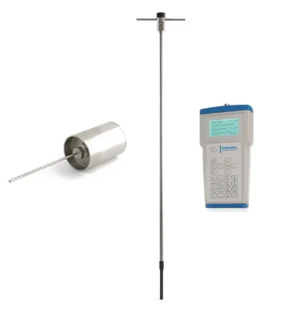

**Обзор**  
Набор тепловых игл **TNS02** предназначен для эффективного и точного измерения тепловой проводности и теплового сопротивления грунтов как в полевых условиях, так и в лаборатории. Система представляет собой комбинацию решений **FTN02** и **MTN02**.

Измерения с использованием TNS02 соответствуют стандартам **ASTM D5334** и **IEEE 442**. Система разработана с акцентом на максимальную гибкость: в комплект входят две различные иглы — одна на коротком инструменте для лабораторного применения, другая на длинном зонде для полевых измерений. Блок управления и отображения данных **CRU02** используется совместно обеими моделями игл.

**Особенности**  
TNS02 представляет собой объединение компонентов систем FTN02 и MTN02: к FTN02 добавлены инструмент вставки **IT03** и зонд **TP07** от MTN02.

* Соответствие стандартам ASTM D5334 и IEEE 442
* Универсальность: одна игла — для лаборатории, вторая — для полевых условий
* Единый блок управления и съема данных CRU02

**Рекомендуемое применение**

* трассовые изыскания, полевые измерения
* лабораторный анализ образцов почв

**Технические характеристики**  
**Измеряемые параметры:**

* температура
* теплопроводность
* тепловое сопротивление

**Диапазон измерений:**

* от 0.1 до 6 Вт/(м·К) (типичные почвы)

**Рабочий температурный диапазон:**

* от 0 до +50 °C

**Метод измерения:**

* Абсолютный метод в соответствии с ASTM D5334-14 и IEEE 442-1981

**Дополнительные характеристики:**

* См. описания моделей FTN02 и MTN02

**Подраздел: Гидравлическая проводимость**

Гидравлическая проводимость почвы — это мера способности почвы пропускать воду. Она отражает скорость, с которой вода может перемещаться через почву под действием гидравлического градиента, и выражается в единицах скорости (например, см/с). На гидравлическую проводимость влияют такие факторы, как текстура и структура почвы, её пористость, степень уплотнения и наличие органического вещества. Гидравлическая проводимость почвы является важным показателем при прогнозировании движения воды в почве, водопоглощения растениями, а также риска заболачивания и поверхностного стока. Этот параметр также используется при проектировании дренажных систем и оценке загрязненности почв.

**Автоматический инфильтрационный измеритель AIM1**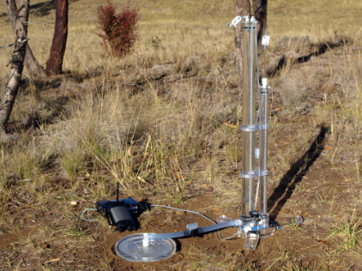

**Обзор**  
Автоматический инфильтрационный измеритель AIM1 (Automatic Infiltration Meter AIM1) предназначен для автоматической регистрации данных об инфильтрации. Информация о скорости инфильтрации — один из ключевых параметров при планировании и ведении сельскохозяйственных работ, например, для определения графика полива, оценки стока, проектирования дождевальных систем. AIM1 идеально подходит для исследователей, поскольку экономит время.

AIM1 представляет собой автономный регистратор данных с встроенной SD-картой объемом 8 ГБ для хранения данных с последующим анализом. В сочетании с внутренним аккумулятором это обеспечивает возможность долгосрочного, эффективного по времени мониторинга инфильтрации. Аккумулятор легко заряжается от источника питания 24 В (CH24). Связь осуществляется через USB-порт. AIM1 имеет степень защиты IP-65 и совместим с графическим интерфейсом пользователя для Windows и Mac. Благодаря возможности настройки интервалов регистрации пользователь может задать оптимальное время измерения в зависимости от типа исследуемой почвы. Например, интервал в 1 секунду подходит для песчаных почв, а интервалы в несколько минут — для глинистых.

AIM1 поддерживает подключение до двух натяжных инфильтрометров (Tension Infiltrometers) или вашего собственного инфильтрометра/пермеметра при консультационной поддержке специалистов ICT International по установке.

AIM1 идеально работает в сочетании с прибором для измерения объемной влажности почвы MP-406. Для длительного мониторинга также доступны тензиметр для почвы (почвенный водный потенциал) и измеритель влажности почвы (почвенное водосодержание).

**Особенности**  
Принцип работы – пример установки в полевых условиях.

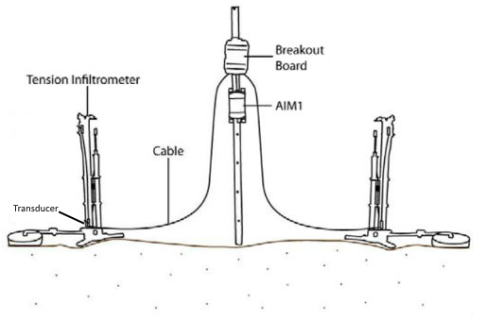

### ****Схема работы AIM (Автоматического Инфильтрометра)****

* **Тензиометр-инфильтрометр** устанавливается в поле и подготавливается к измерениям в соответствии с рекомендуемой методикой.
* **Дифференциальный датчик давления (CL030)** размещается near the bottom of the Infiltrometer и подключается к трубке между верхней и нижней частью водяной колонны. Такое использование дифференциального датчика помогает исключить влияние пузырьков воздуха на измерения. На **Рисунке 1** представлен пример автоматизированной полевой установки инфильтрометра, записывающей данные с двух устройств одновременно.
* **Датчик давления** подключается к **AIM (Автоматическому Инфильтрометру)**. Датчик выдает значение, соответствующее разнице между давлением воздуха в верхней части водяной колонны и давлением воды в её нижней части. Записываемое датчиком давление линейно связано с метрическим значением, отображаемым на инфильтрометре. **AIM преобразует показания датчика CL030 в метрическое значение.**
* **Исследователь задает интервал записи данных в AIM.** Для песчаных почв интервалы могут измеряться в секундах, для глинистых — в минутах.

### ****Особенности AIM1****

* **AIM1** — это полностью автономное устройство, питаемое от солнечной панели (полевые условия) или источника питания 24В (лабораторные/тепличные условия).
* Все данные сохраняются на съемную карту памяти **MicroSD**.
* Связь с **AIM1** осуществляется через **USB**.
* **AIM1** совместим с программным обеспечением **ICT Combined Instrument Software**. Это ПО имеет графический интерфейс (GUI) и отличается простотой использования. Оно позволяет управлять **AIM1** в реальном времени: настраивать запись данных, проводить диагностику и конфигурировать датчики.
* **AIM1** имеет **двухпроводную неполяризованную шину питания**, что исключает ошибки при подключении полярности («+» и «–»).
* **AIM1** оснащен **встроенным литий-полимерным аккумулятором**, который заряжается от внешнего источника (солнечной панели или сетевого блока питания постоянного тока).
* **AIM1** имеет степень защиты **IP65** и может работать в экстремальных условиях. Устройства успешно применяются в различных климатических зонах: от жарких пустынь Австралии и тропических лесов Амазонии до умеренных лесов Германии, сельскохозяйственных полей Индии и холодных арктических регионов Северной Америки.

### ****Тензиометр-инфильтрометр TI-20-SS****

Тензиометр-инфильтрометр SMS предназначен для подачи воды в почву при различных уровнях разрежения (напора), которые устанавливаются оператором. Проводя эксперименты по инфильтрации при разных уровнях разрежения, можно получить данные о **непредельной (ненасыщенной) гидравлической проводимости** почвы для каждого из этих уровней.

**Диапазон регулировки разрежения:**

* Практически доступный диапазон: от **0 до –30 см вод. ст.**
* При установке разрежения, близкого к **нулю**, измеряется скорость инфильтрации, приближенная к **насыщенной гидравлической проводимости**.

**Автоматический инфильтрометр AIM1 ICT International – особенности и настройка**

**Основные характеристики:**

* **Определение гидравлических свойств почвы непосредственно в полевых условиях**
* **Конструкция:**
  + Диск инфильтрометра может использоваться отдельно или крепиться под водяной колонной
  + Требуется **малый объем воды** для работы
  + **Регулируемые настройки разрежения**
* **Измерение расхода:**
  + По изменению уровня воды в водяной колонне
  + Либо с помощью **датчика давления**, подключенного к регистратору данных (логгеру)
* **Материалы:** поликарбонат и акрил
* **Доступные мембраны:** нейлоновые или из нержавеющей стали

**Принцип работы тензиометра-инфильтрометра**

Тензиометры-инфильтрометры измеряют **гидравлические свойства ненасыщенных почв**. Вода поступает в почву **медленнее**, чем при свободном затоплении поверхности, благодаря поддержанию небольшого **отрицательного давления** (разрежения) на выходе из диска прибора.

**Сравнение с кольцевыми инфильтрометрами:**

* **Кольцевые инфильтрометры** (одинарные/двойные) измеряют **насыщенную гидравлическую проводимость**, подавая воду **при атмосферном давлении**.
  + Вода сначала проникает быстро, затем медленнее по мере заполнения пор.
  + После стабилизации скорости измеряется **финальная скорость инфильтрации**.
* **Проблема:** при свободном затоплении вода может уходить через **трещины и ходы червей**, минуя почвенную матрицу.
* **Решение тензиометра:**
  + Поддержание **отрицательного давления** предотвращает быстрое проникновение воды в крупные поры, вынуждая ее просачиваться **через саму почвенную структуру**.
  + Это позволяет изучать именно **ненасыщенную проводимость**.

**Подготовка площадки и установка прибора**

1. **Подготовка поверхности:**
   * Участок выравнивается, удаляется мусор.
   * Устанавливается **кольцо (8 или 20 см в диаметре)**.
   * Внутренняя часть заполняется **мелкозернистым песком** (с участка или кварцевым) слоем в **несколько мм**.
   * Песок выравнивается, кольцо аккуратно удаляется – остается **идеально ровная площадка** для диска инфильтрометра.
2. **Особенности для 20-см модели:**
   * Место под водяную колонну должно быть **на том же уровне**, что и поверхность песка под диском.
   * Для проверки используется **строительный уровень**.
3. **Настройка разрежения:**
   * Регулируется **положением трубки в "башне с пузырьком"**.
   * Максимальное разрежение обычно **не превышает 30 см вод. ст.**
   * Рекомендуется начинать с **максимального разрежения (20 см)**, но если инфильтрация слишком медленная – уменьшить.

**Сбор данных**

**Ручной метод:**

* Фиксируется **уровень воды в колонне** через заданные интервалы времени (например, каждую минуту вначале, реже – при стабилизации).

**Автоматический метод (с датчиком давления и логгером):**

* Используется **дифференциальный датчик давления (1 psi / 66 мбар)**, подключенный к регистратору.
* Датчик измеряет **разницу давлений** между воздухом в верхней части колонны и водой в нижней.
* **Преимущества:**
  + Уменьшает влияние "шума" от пузырьков воздуха.
  + Обеспечивает **непрерывную запись** данных с высокой частотой (важно для анализа начальной, нестационарной фазы инфильтрации).
* **Требования к логгеру:**
  + Постоянное напряжение питания (2.5–12 В).
  + Точность записи не менее **0.1 мВ**.

### ****Детали устройства AIM1****

#### ****Измерения****

* **Автоматическое преобразование** показаний датчика давления в данные о **кумулятивной инфильтрации**.
* Подключение до **4 датчиков давления** на один AIM1.

#### ****Регистрация данных****

* **Автономная работа** с записью данных.
* **Съемная карта памяти MicroSD (8 ГБ)** – вмещает данные за **10+ лет**.
* Простое преобразование данных и использование скриптов.
* Гибкая **калибровка датчиков**, таблицы преобразования и пользовательские скрипты.
* **24-битное разрешение** для высокой точности измерений.
* Корпус с **защитой IP65** (пыле- и влагонепроницаемый).
* **Бесплатное ПО** для настройки под Windows.

#### ****Питание****

* **В поле:** прямое подключение к **солнечной панели**.
* **В лаборатории:** питание от **сетевого блока постоянного тока**.
* **Встроенный Li-Po аккумулятор** с системой управления зарядом.
* **Оптическая изоляция** для защиты от грозовых разрядов.

### ****Технические характеристики инфильтрометра****

|  |  |  |
| --- | --- | --- |
| **Параметр** | **Модель 20 см** | **Модель 8 см** |
| Диаметр диска | 20 см | 8 см |
| Внутренний диаметр водяного резервуара | 5.1 см | 2.54 см |
| Внутренний диаметр башни с пузырьком | 2.54 см | 2.54 см |
| Длина водяного резервуара | 81 см | 81 см |
| Мембрана с пузырьковым давлением | 30 см H₂O | 30 см H₂O |
| Габариты кейса (опция) | 28×36×107 см | 28×36×107 см |
| Датчик давления | 1 psi (67 см H₂O) | 1 psi (67 см H₂O) |

1. **Гельфский (Гуэлфский) тензиометрический инфильтрометр**

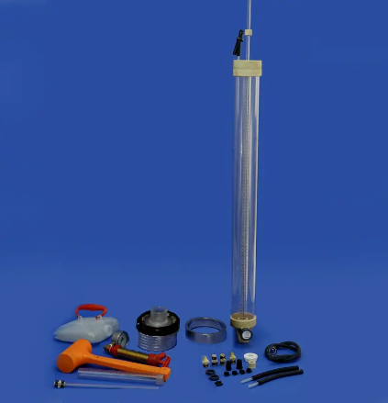

### Обзор

**Гуэлфский тензиометрический инфильтрометр**

#### Комплектации:

* **PR15** (старый артикул: 2805D10K1):  
  **Полный комплект Гуэлфского инфильтрометра**, диаметр 10 см  
  Включает все необходимые компоненты
* **PR15B** (старый артикул: 2805D10):  
  **Базовый комплект Гуэлфского инфильтрометра** (без водяного резервуара), диаметр 10 см

### Подраздел: ****Натяжение, всасывание и матричный потенциал (полевые измерения)****

**Матричный потенциал почвы** измеряется с помощью пористой керамики. Он подвержен постоянным изменениям, поскольку является функцией влажности почвы.

Почвенный матричный потенциал измеряется с помощью тензиометров или гипсовых блоков в полевых условиях, либо с использованием керамических систем с манифолдами и экстракторами в лабораторной среде.

**Комплект пермеаметра Aardvark**

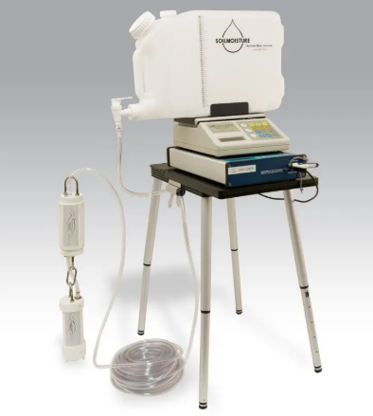

Обзор

Пермеаметр Aardvark — это автоматизированный пермеаметр с постоянным напором для бурения скважин.

• PR40N (старый номер детали: 2840K1PC): Комплект автоматизированного пермеаметра Aardvark, без набора шнеков, включает 2840K1 и цифровые весы для использования с ноутбуком (ноутбук не входит в комплект); автоматизированное считывание и расчеты.

• PR40B (старый номер детали: 2840K1): Комплект ручного пермеаметра Aardvark (без цифровых весов, без набора шнеков), пермеаметр Aardvark в кейсе, для ручного измерения на глубине до 10 футов.

Подробности

Запасные части и аксессуары для пермеаметра Aardvark от Soilmoisture Equipment Corporation.

Используется для измерения проницаемости почвы, экологического мониторинга, горнодобывающей промышленности и физики почв. Запасные части и аксессуары включают:

• 2840-1 (старый номер детали: 2840-1000): Модуль пермеаметра PR40.

• 2840-103-1 (старый номер детали: 2840-1003-01): Резервуар для воды для PR40.

• 2840-2 (старый номер детали: 2840-2000): Регуляторный модуль для PR40.

• 2844L50: Измерительная лента для PR40, длина 50 футов.

• 7201W10CS (старый номер детали: 7201W10PKG): Цифровые USB-весы для PR40, диапазон 10 кг.

1. **Двойные кольцевые инфильтрометры**

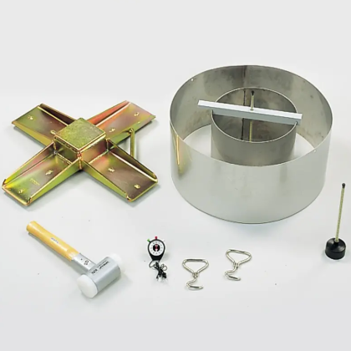

### Обзор

Двойные кольцевые инфильтрометры от **Soilmoisture Equipment** предназначены для измерения водопроницаемости почвы и определения других связанных свойств грунта.

Доступны в двух вариантах:

* **PR30** может работать как в режиме падающего напора (falling head), так и в режиме постоянного напора (constant head).
* **PR30B** поддерживает только режим падающего напора (falling head).

### Модели и комплектации

• **PR30** (старый артикул: 2830K3)

* Комплект двойного кольцевого инфильтрометра (одинарный набор)
* Включает резервуары на 3 и 5 литров (bubblers)
* Кольца диаметром 30 и 57 см

• **PR30B** (старый артикул: 2830K2)

* Двойной кольцевой инфильтрометр
* Кольца диаметром 30 и 57 см
* Без резервуаров (Less Reservoirs), только режим падающего напора

**PR80 Гуэлфский пермеаметр** для определения гидравлической проводимости почвы

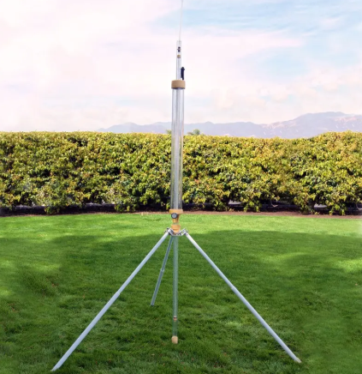

**Обзор**

**Гуэлфский пермеаметр от Soilmoisture Equipment** предназначен для измерения *гидравлической проводимости грунта (коэффициента фильтрации) в полевых условиях (in-situ)*.

**Модель PR80** (ранее 2800) – это *пермеаметр с постоянным напором (constant-head permeameter)*, работающий по принципу *Мариоттовского башенного сифона (Mariotte bubble tower)*. Он обеспечивает быстрый и простой способ определения следующих параметров:

* **насыщенная гидравлическая проводимость (field saturated hydraulic conductivity)**,
* **матричный потенциал потока (matric flux potential)**,
* **параметр альфа-звезда (α*)** и
* **сорбционная способность почвы (soil sorptivity)**.

Измерения занимают от **30 минут до 2 часов** (в зависимости от типа грунта) и требуют всего **2,5 литра воды**. Глубина измерений варьируется от **15 до 75 см** ниже поверхности почвы. С помощью **дополнительных удлинителей (80 см)** максимальная глубина может достигать **315 см**.

**Комплектующие**

**Soilmoisture Equipment Corporation** предлагает аксессуары для Гуэлфского пермеаметра, включая удлинители, усиленные стойки и запасные части.

**Основные комплекты:**

* **2800K2**: **Удлинитель для PR80 (80 см)**  
  Увеличивает глубину измерений на **80 см** (максимум **315 см**).
* **2800K3**: **Комплект наконечников и соединителей**  
  Запасные части для предотвращения протечек.
* **2800K5**: **Удлинитель PR80 + бур (80 см)**  
  Включает **2800K2** + удлинённый бур для установки пермеаметра.
* **2800K6**: **Полный комплект резиновых уплотнений для PR80**  
  Содержит:
  + крышку резервуара,
  + индикатор уровня скважины,
  + наконечник для подачи воздуха / отвода воды,
  + соединитель воздушной трубки,
  + заглушку для заполнения,
  + основание резервуара,
  + 6 хомутов.
* **2806F1**: **Усиленная стойка для PR80**  
  Рекомендуется для работы при **сильном ветре** или других нестабильных условиях.

1. **Измерение влажности почвы гипсовыми блоками**

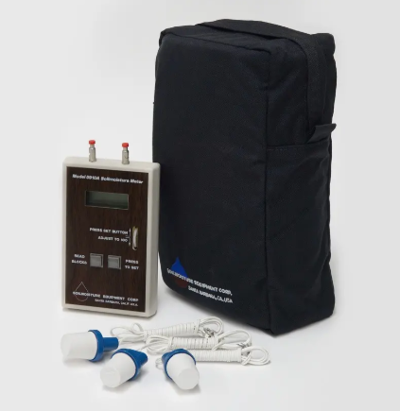

### Обзор

**Стартовый набор гипсовых блоков для измерения влажности почвы** предназначен для мониторинга почвенной влаги и экологического контроля. Принцип работы основан на том, что движение воды в блоке и из него напрямую связано с уровнем влажности почвы.

**Принцип действия:**

* Когда **почва высыхает**, гипсовый блок теряет воду, и его **электрическое сопротивление увеличивается**.
* Когда **почва увлажняется**, блок впитывает воду, и **сопротивление уменьшается**.

### Комплектация

* **GB59K** (старый артикул: 5910F1K1) – Стартовый набор гипсовых блоков для измерения влажности почвы.
* **GB59M** (старый артикул: 5910A) – Измеритель влажности почвы (соответствует стандарту CE).

**Дополнительные гипсовые блоки** доступны для отдельной покупки.

### Основные характеристики

* **Портативный и легкий** – удобен для полевых измерений.
* **Простота использования** – не требует сложной настройки.
* **Прямое считывание показаний** – мгновенные результаты измерений.
* **Сменный аккумулятор** (тип #216, 9V, транзисторная батарея).

1. **Тензиометры**

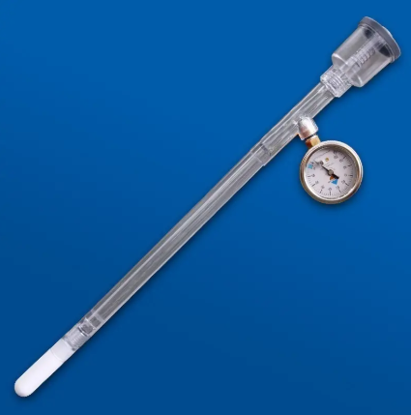

**Обзор**

**Тензиометры для измерения матричного потенциала почвенной влаги**

Тензиометры измеряют усилие, которое растение прикладывает для извлечения воды из почвы. Этот показатель, известный как **всасывание почвы**, **натяжение** или **водный потенциал**, отражает количество энергии, затрачиваемой растениями на поглощение воды.

**Устройство тензиометра:**

* **Пористый керамический наконечник**
* **Пластиковая трубка**
* **Аналоговый манометр** (ручной тензиометр) или **цифровой датчик** (регистрирующий или IoT-тензиометр)

Оба типа тензиометров основаны на модели **TS25 Jetfill Tensiometer** от Soil Moisture Equipment.

**Принцип работы:**

Влагозахватное усилие передается через керамический наконечник в тензиометр. Разрежение внутри прибора измеряется **манометром** или **цифровым датчиком** (с аналоговым выходным сигналом) для регистрации данных или интеграции с **Интернетом вещей (IoT)**.

**Особенности Jetfill Tensiometer:**

* Резервуар **Jetfill** для удобного пополнения и минимизации вмешательства в почву
* Модульная конструкция для легкой замены компонентов (керамический наконечник, манометр/датчик)
* Возможность установки удлинителей для различных условий применения

**Доступные модели:**

Тензиометры Jetfill выпускаются длиной от **15 см (6")** до **91 см (36")**.  
Стандартная комплектация включает **манометр на 1 бар**, опционально доступен **манометр на 0,5 бар**.  
Для IoT и регистрации данных манометр может быть заменен на **датчик давления**.

**Интернет вещей (IoT) и тензиометры Jetfill**

Тензиометры Jetfill совместимы с:

* **Датчиком GT3-15**
* **Датчиком Trafag** (в зависимости от IoT-узла)

**Система SNiP-MPS** включает:

* 1x **MFR-NODE** (IoT-узел)
* 1x **GT3-15**
* Совместим с тензиометром Jetfill  
  *Примечание: MFR-NODE поддерживает до 3 датчиков GT3-15 для мониторинга на разных глубинах.*

**Регистраторы данных**

Компания ICT International поставляет тензиометры Jetfill с **датчиками давления** для подключения к **регистраторам данных** (long-term monitoring).

**Модельный ряд**

Все тензиометры Jetfill имеют диаметр **22 мм (0,875 дюйма)**.

| **Артикул (новый/старый)** | **Глубина установки** | **Манометр** |
| --- | --- | --- |
| TS25-L6 (2725ARL06) | 150 мм (6") | 1 бар |
| TS25-L6L (2725ARL06-L) | 150 мм (6") | 0,5 бар |
| TS25-L12 (2725ARL12) | 300 мм (12") | 1 бар |
| TS25-L12L (2725ARL12-L) | 300 мм (12") | 0,5 бар |
| TS25-L18 (2725ARL18) | 450 мм (18") | 1 бар |
| TS25-L18L (2725ARL18-L) | 450 мм (18") | 0,5 бар |
| TS25-L24 (2725ARL24) | 600 мм (24") | 1 бар |
| TS25-L24L (2725ARL24-L) | 600 мм (24") | 0,5 бар |
| TS25-L36 (2725ARL36) | 900 мм (36") | 1 бар |
| TS25-L36L (2725ARL36-L) | 900 мм (36") | 0,5 бар |

Кривая водоудерживающей способности почвы (soil water characteristic curve) описывает зависимость между матричным потенциалом и объемным содержанием влаги в почве.

Керамические экстракторы с эффектом всасывания и давления (Ceramic Suction and Pressure Plate Extractor Systems) широко используются для определения этой характеристики для различных типов почв.

* 1. Экстракционные пластины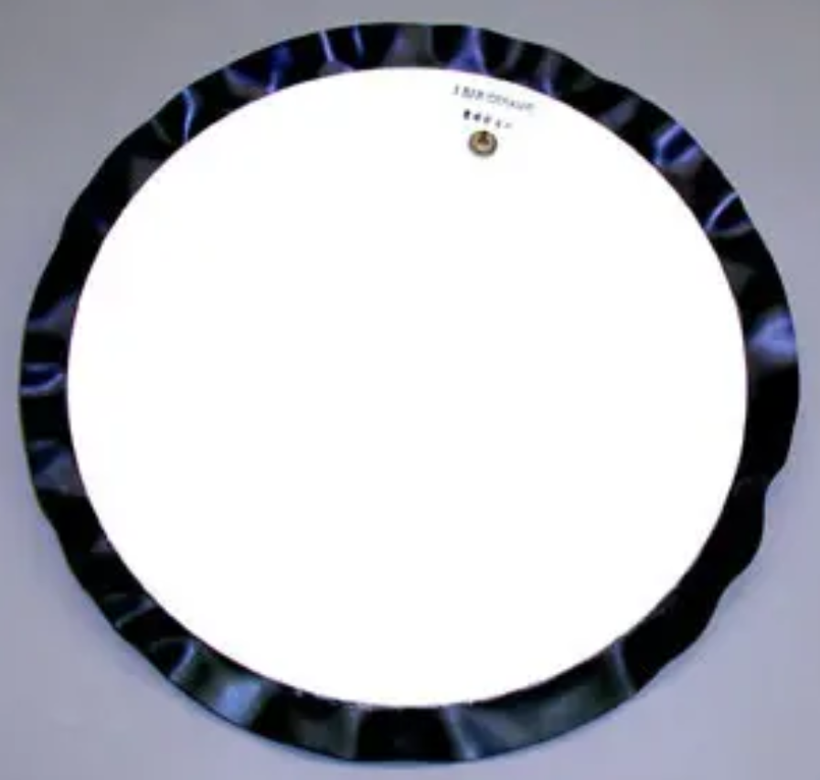

**Краткое описание**

Экстракционные пластины SEC в сочетании с экстракторами SEC позволяют рассчитывать кривые удержания влаги в почве. Все экстракционные пластины имеют диаметр 27,3 см (10,75″).

Основное различие между стандартной пластиной на 1 бар и пластиной на 1 бар с высоким потоком заключается в сроке службы под давлением до того момента, как пора даст сбой (выпустит всю воду), и пластина перестанет работать. Стандартная пластина на 1 бар изготавливается на основе талька в глиняной матрице и по своей структуре напоминает стопку листов бумаги — у воды более длинный путь через керамику. Пластина на 1 бар с высоким потоком состоит из частиц, поэтому обеспечивает лучший поток и более короткий путь для воды через керамику.

Размер пор:

* Стандартная пластина на 1 бар — 1,7 мкм
* Пластина на 1 бар с высоким потоком — 2,5 мкм

Если частицы почвы в образце крупнее 2,5 мкм, лучше использовать пластину с высоким потоком. Если частицы ближе по размеру к 1,7 мкм, стандартная пластина будет работать лучше. Это связано с тем, что вода неохотно течёт от мелких частиц к более крупным — именно этим объясняется описанный эффект

**Характеристики**

**Допуски давления для прессовых пластин**

Все пластины, за исключением пластины для 15 бар, имеют стандартные допуски:

* **Диаметр:** от +0.000 до -0.250 дюйма
* **Толщина:** ±0.0005 дюйма

Для **пластины на 15 бар**:

* **Диаметр:** ±0.010 дюйма
* **Толщина:** ±0.005 дюйма

**Details**

**Формулы или смеси**

**Ceramic-B0.5M2**  
Этот керамический элемент изготовлен из высокообожжённого корпуса на основе глинозема. Полученный керамический материал обладает отличной пористостью, инертен по отношению к большинству растворов, имеет твёрдую внешнюю и внутреннюю поверхность и чисто-белый цвет. Рекомендуется для использования при низких перепадах давления воздуха, не превышающих 0.5 Бар (7.25 psi). Типичное давление всплытия — 7.5–9 psi, эффективный размер пор — 6.0 мкм, гидравлическая проводимость — 0.0000311 см/с, примерная пористость — 50% по объёму, типичный поток через пластину толщиной 1/4 дюйма — 180 мл/ч/см² при 14.7 psi. Материал идеально подходит для отбора жидкостей или газов, поскольку глинозём практически не имеет ионно-обменных свойств или вымываемых компонентов. Это по-настоящему высококачественная керамика как для научных, так и промышленных задач, где необходим высокий объём передачи при низком давлении.

**Ceramic-B01M1**  
Этот керамический элемент изготовлен из умеренно обожжённого корпуса на основе талька. Материал создан по проверенной временем формуле, имеет хорошую пористость, прочную внешнюю и внутреннюю поверхность и кремово-белый цвет. Рекомендуется для универсального использования при перепадах давления до 1 Бар (14.5 psi). Типичное давление всплытия — 20–30 psi, эффективный размер пор — 1.7 мкм, гидравлическая проводимость — 0.000000756 см/с, пористость — 34% по объёму, поток через пластину 1/4 дюйма — 5.0 мл/ч/см² при 14.7 psi. Эта керамика — отличный выбор там, где не требуется высокая точность анализа жидкости. Используется в тензиометрах, прессовых установках, всасывающих столах и т.п. уже более 50 лет. Не рекомендуется для точного анализа жидкостей из-за наличия ионно-обменных свойств и вымываемых минералов при длительном воздействии кислот.

**Ceramic-B01M3**  
Этот керамический элемент также изготовлен из высокообожжённого корпуса на основе глинозёма. Он обладает отличной пористостью, инертен к большинству растворов, твёрдый внутри и снаружи, чисто-белого цвета. Рекомендуется для стандартных перепадов давления до 1 Бар (14.5 psi). Давление всплытия — 19–28 psi, эффективный размер пор — 2.5 мкм, гидравлическая проводимость — 0.0000086 см/с, пористость — 45% по объёму, поток через пластину 1/4 дюйма — 50 мл/ч/см² при 14.7 psi. Благодаря высокой пористости и способности проводить большие объёмы жидкостей и газов идеально подходит для быстрого извлечения, мониторинга или создания гидрологических импульсов. Рекомендуется для точного анализа жидкостей и проб.

**Ceramic-B03M1**  
Изготовлен из сложной смеси пластичных глин, умеренно обожжён. Обладает хорошей пористостью и гидрологической проводимостью. Рекомендуется для специальных применений при перепадах давления до 3 Бар (43.5 psi). Типичное давление всплытия — 46–70 psi, размер пор — 0.7 мкм, гидравлическая проводимость — 0.00000025 см/с, пористость — 34% по объёму, поток через пластину 1/4 дюйма — 1.6 мл/ч/см² при 14.7 psi. Применяется в оборудовании с давлением для анализа водоудерживающей способности почв, а также в нефтегазовой промышленности. Материал твёрдый, бело-коричневого цвета. Не рекомендуется для отбора жидкостей.

**Ceramic-B05M1**  
Разработан из сложной смеси пластичных глин, подвергнут обжигу. Хорошая пористость и водопроницаемость. Рекомендуется для применений при давлении до 5 Бар (72.5 psi). Давление всплытия — 80 psi, размер пор — 0.5 мкм, гидравлическая проводимость — 0.000000121 см/с, пористость — 31% по объёму, поток через пластину 1/4 дюйма — 0.7 мл/ч/см² при 14.7 psi. Используется в оборудовании с давлением для анализа водоудержания в почвах и в нефтегазовых отраслях. Материал очень твёрдый, буровато-белый. Не подходит для анализа жидкостей.

**Ceramic-B015M1**  
Разработан из запатентованной смеси пластичных глин, обожжён до твёрдого состояния. Керамика розовато-коричневого цвета, умеренно твёрдая, выдерживает перепады давления до 15 Бар (217.5 psi). Давление всплытия — 220 psi, размер пор — 0.16 мкм, гидравлическая проводимость — 0.00000000259 см/с, пористость — 32% по объёму, поток через пластину 1/4 дюйма — 0.015 мл/ч/см² при 14.7 psi. Уникальная керамика, уже много лет применяется в агрономии для исследования точки завядания (15 бар), а также в нефтегазовой промышленности. Это мировой стандарт, когда необходимо моделировать поведение жидкостей в пористой среде при высоком давлении. Не подходит для анализа жидкостей

.

* 1. **Precision Pressure Stabiliser for SEC Manifolds**

**Прецизионный стабилизатор давления для коллекторов SEC**

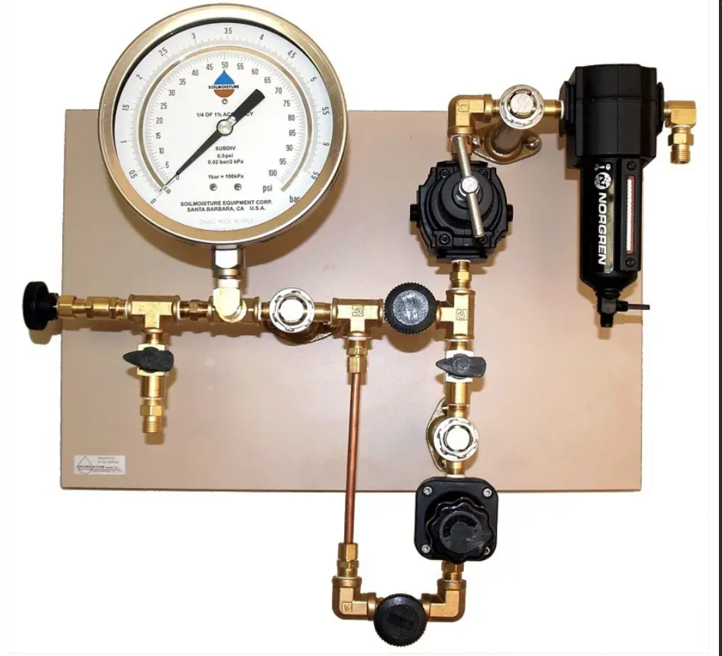

**Красткое описание**

Прецизионный стабилизатор давления SEC в сочетании с экстракторами SEC используется для определения кривых водоудерживающей способности почвы в научных и прикладных исследованиях. Доступен в трёх версиях, с диапазоном давления от 1 до 15 бар:

• **SB1** (Старый артикул: 0700G5): Невозвратный прецизионный стабилизатор давления, диапазон применения — 1 бар (0–1 бар)  
• **SB5** (Старый артикул: 0700G3F1): Стабилизатор давления с диапазоном применения до 5 бар, предназначен только для экстрактора PV5 (1600F1)  
• **SB15** (Старый артикул: 0700G2): Стабилизатор давления с диапазоном применения до 15 бар, предназначен только для экстрактора PV15 (1500F2)

**Features**

• **SB5** (Старый артикул: 0700G3F1):  
Диапазон выходного давления: 3–60 psi (0,2–4 бар)  
Диапазон двойного регулирования давления: 0–60 psi (0–4 бар)  
Манометр для контроля давления: 0–60 psi (0–4 бар)

• **SB15** (Старый артикул: 0700G2):  
Диапазон выходного давления: 10–250 psi (0,7–16 бар)  
Диапазон двойного регулирования давления: 5–150 psi (0,3–10 бар)  
Манометр для контроля давления: 0–300 psi (0–20 бар)

**Детали**

**Запасные части для экстракторов SEC**  
Компания Soilmoisture Equipment Corporation предлагает широкий ассортимент запасных частей для экстракторов PV5 (1600F1) и PV15 (1500F2).

**Наиболее часто запрашиваемые части:**

• **Части для PV5 и PV15**  
• **1057K1**: Полный комплект болтов для PV5/PV15, комплект из 5 штук с уплотнителями  
• **1065**: Высоковольтный электрический ввод для PV5/PV15  
• **PV15-4-10** (Старый артикул: Z1500-004PKG10): Пакет из 10 пластиковых прокладок для экстракторов PV5 (1600F1) и PV15 (1500F2)

• **Только для PV5**  
• **1600-4** (Старый артикул: Z1600-004): Входное соединение для экстрактора PV5 (1600F1)  
• **1696K1** (Старый артикул: Z1696K1): Полный комплект из 6 болтов для экстрактора PV5 (1600F1)

• **Только для PV15**  
• **1080G1** (Старый артикул: 1080G1): Петля для PV15, включает адаптерную пластину 1081  
• **1596K1** (Старый артикул: Z1596K1): Полный комплект из 8 болтов для PV15 (1500F2)

* 1. **Precision Vacuum Stabilisers**

**Прецизионные вакуумные стабилизаторы**

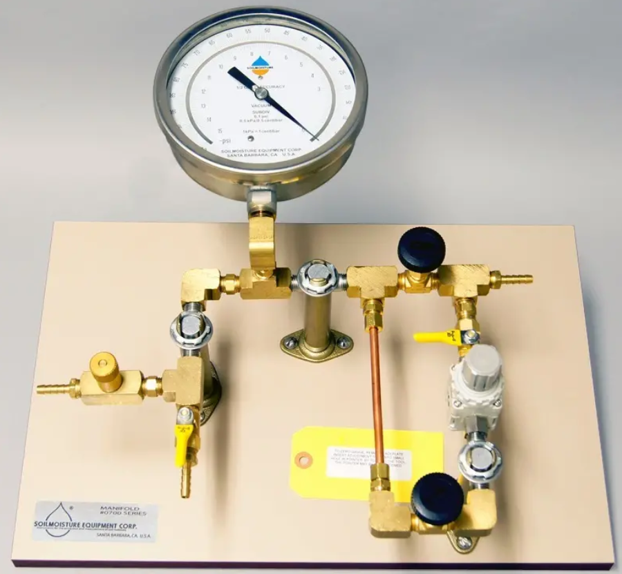

**Краткое описание**

Прецизионные вакуумные стабилизаторы SEC разработаны для использования с экстракторами SEC для определения кривых удержания влаги в почве. Вакуум используется при определении низкого напряжения, когда требуется высокая стабильность давления и точность.

**Характеристики**

Доступны в двух версиях с диапазоном от 0 до -35 сантиметров водного столба или от 0 до -100 сантиметров водного столба

**Детали**

• **SBT34** (Старый номер детали: 0725G2): Прецизионный вакуумный стабилизатор, диапазон применения -34 cbar, низковакуумный манифолд, от 0 до -35 сантиметров водного столба  
• **SBT100** (Старый номер детали: 0725G1): Прецизионный вакуумный стабилизатор, диапазон применения -100 cbar, вакуумный манифолд, от 0 до -100 сантиметров водного столба

* 1. **High quality pressure plate extractors**

**Высококачественные экстракторы с давлением в плитах**

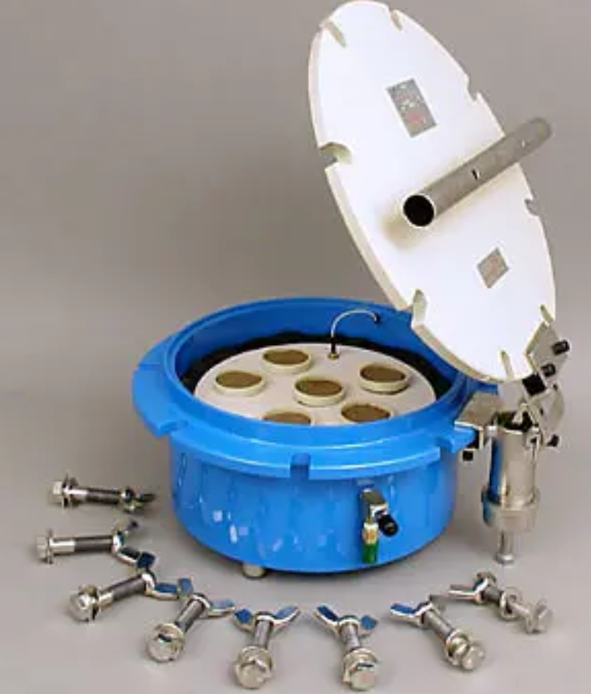

**Краткая характеристика**

PV5 (ранее 1600F1) и PV15 (ранее 1500F2) — это высококачественные экстракторы с давлением в плитах, предназначенные для расчета кривых удержания влаги.

• **PV5** (старый номер детали: 1600F1): сосуд под давлением SB5, диапазон применения 5 бар, устойчивый к ржавчине (Water+), экстрактор с плитой 5 бар, только вода+, емкость для 4 ячеек (плитки не включены).

• **PV15** (старый номер детали: 1500F2): сосуд под давлением SB15, диапазон применения 15 бар, устойчивый к ржавчине (Water+), экстрактор с керамической плитой 15 бар, только вода+, емкость для 4 ячеек (плитки не включены)

**Характеристики**

Система экстрактора с давлением на пластинах доступна в трех конфигурациях: 15 бар, 5 бар и комбинация 5 бар и 15 бар.

**Система экстрактора с давлением на пластинах (5 бар)**

* **MC5-2** (старый артикул: LAB03V2): Система для кривых удержания влаги, диапазон приложения 5 бар, 220В
* **MC5-N**: Система для кривых удержания влаги, диапазон приложения 5 бар, без компрессора

**Система экстрактора с давлением на пластинах (15 бар)**

* **MC15-2** (старый артикул: LAB03V2): Система для кривых удержания влаги, диапазон приложения 15 бар, 220В
* **MC15-N**: Система для кривых удержания влаги, диапазон приложения 15 бар, без компрессора

**Система экстрактора с давлением на пластинах (комбинация 5 и 15 бар)**

* **MC5N15-2** (старый артикул: LAB023V2): Система для кривых удержания влаги, диапазон приложения 5 и 15 бар, 220В
* **MC5N15-N** (старый артикул: YLAB023): Система для кривых удержания влаги, диапазон приложения 5 и 15 бар, без компрессора

**Детали**

**Компания Soilmoisture Equipment Corporation предлагает широкий ассортимент запасных частей для экстракторов PV5 (1600F1) и PV15 (1500F2).**

**Общие запрашиваемые детали:**

* **Запчасти для PV5 и PV15:**
  + **1057K1**: Комплект болтов для заглушки PV5/PV15, набор из 5 шт. с уплотнениями
  + **1065**: Электрическое соединение высокого давления для PV5/PV15
  + **PV15-4-10** (старый номер: Z1500-004PKG10): 10 упаковок пластиковых прокладок для экстракторов PV5 (1600F1) и PV15 (1500F2)
* **Только для PV5:**
  + **1600-4** (старый номер: Z1600-004): Вводное соединение для экстрактора PV5 (1600F1)
  + **1696K1** (старый номер: Z1696K1): Комплект из 6 болтов для экстрактора PV5 (1600F1)
  + **SB5** (старый номер: 0700G3F1): Манометр стабилизатора давления для PV5, диапазон применения 5 бар
  + **HSB-5** (старый номер: 0776L60): Соединительный шланг для SB5/PV5, диапазон применения 5 бар, длина 5 футов
* **Только для PV15:**
  + **1080G1** (старый номер: 1080G1): Петля PV15 PM, включает адаптер 1081
  + **1596K1** (старый номер: Z1596K1): Комплект из 8 болтов для экстрактора PV15 (1500F2)
  + **SB15** (старый номер: 0700G2): Манометр стабилизатора давления для PV15, диапазон применения 15 бар
  + **HSB-15** (старый номер: 0775L60): Соединительный шланг для SB15/PV15, диапазон применения 15 бар, длина 5 футов

**Другие типы манометров:**

* **SB1** (старый номер: 0700G5): Манометр стабилизатора давления, диапазон применения 1 бар, без обводнения
* **SB2** (старый номер: 0700G6): Манометр стабилизатора давления TM5, диапазон применения 2 бар, без обводнения
* **SBT34** (старый номер: 0725G2): Манометр вакуумного стабилизатора, диапазон применения -34 cbar
* **SBT100** (старый номер: 0725G1): Манометр вакуумного стабилизатора MCT75, диапазон применения -100 cbar

**Пластины для экстракции:**

* **EPF** (старый номер: 0675B0.5M2): Пластина для экстракции, керамическая, тип FB, диапазон применения 0.5 бар
* **EP1** (старый номер: 0675B01M1): Пластина для экстракции, керамическая, тип FB, диапазон применения 1 бар
* **EP1H** (старый номер: 675B01M3): Пластина для экстракции, керамическая, тип FB, диапазон применения 1 бар, высокая пропускная способность
* **EP2** (старый номер: 0675B02M1): Пластина для экстракции, керамическая, тип FB, диапазон применения 2 бар
* **EP3** (старый номер: 0675B03M1): Пластина для экстракции, керамическая, тип FB, диапазон применения 3 бар
* **EP5** (старый номер: 0675B05M1): Пластина для экстракции, керамическая, тип FB, диапазон применения 5 бар
* **EP15** (старый номер: 0675B15M1): Пластина для экстракции, керамическая, тип FB, диапазон применения 15 бар

**Кольца для удержания образцов:**

* **1093F2** – Кольцо для удержания образца почвы, высота 1 см, внешний диаметр 2.375″, с сеткой из нейлона 140-150, упаковка из 12 шт.

**8.Подраздел:** Натяжение, Сила всасывания и матричный потенциал (Экстракторы)

Пористая керамика обычно используется для измерения матричного потенциала почвы в лаборатории или в качестве водосборников в поле.

Водосборники почвы или систематические лизиметры используют керамические чашки, эпоксидированные к трубкам, для отбора образцов почвенной воды, содержащей питательные вещества, гербициды или загрязнители в почвенном растворе

* 1. **12 Series Ceramic Round (0.406″ Thickness) Plates**

**Керамические круглые пластины серии 12 (толщина 0,406 дюйма)**

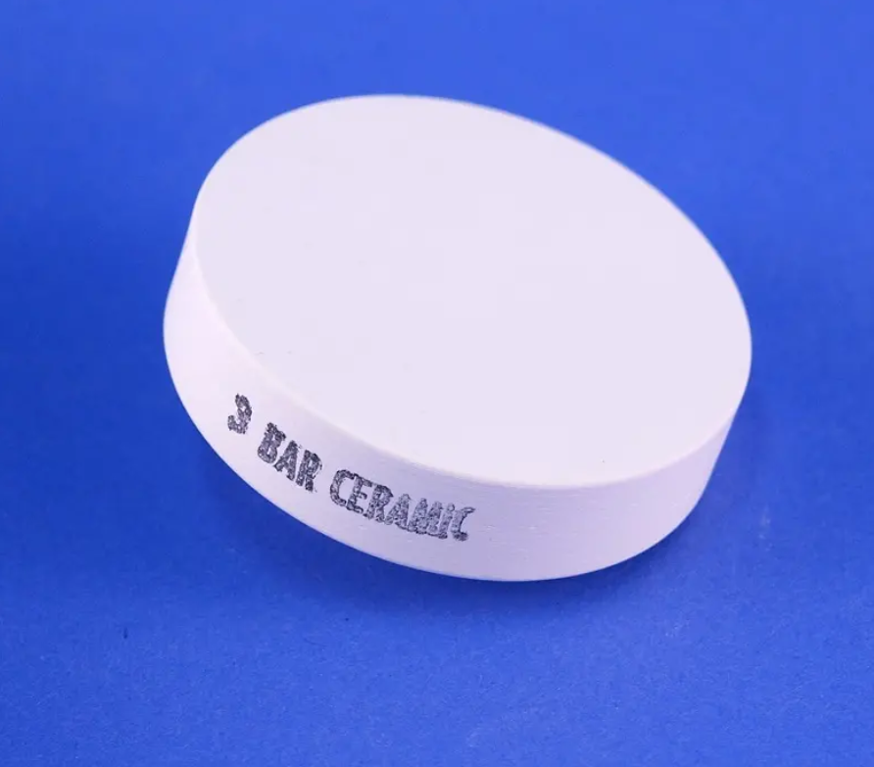

**Краткое описание**

Керамические круглые пластины 10,31 мм  
Измерение переноса влаги через керамическую пластину позволяет разрабатывать кривые удержания влаги в почве, расчеты водного столба или межпоровой воды и характеристики почвы.  
Керамические круглые пластины серии 12 (толщина 0,406 дюйма) доступны в 10 диаметрах для различных применений и в следующих комбинациях давления и потока:  
• 0,5 Бар — стандартный поток  
• 1 Бар — высокий поток  
• 1 Бар — стандартный поток  
• 2 Бар — стандартный поток  
• 2 Бар — высокий поток  
• 3 Бар — стандартный поток  
• 5 Бар — стандартный поток  
• 15 Бар — стандартный поток

**Характеристики**

Прецизионная керамика, обладающая равномерным размером пор и инертными сырьевыми материалами, используется в оборудовании для измерения влажности почвы для научных и промышленных целей.

Каждый размер доступен с выбором давлений и потоков:

|  |  |  |  |  |  |  |
| --- | --- | --- | --- | --- | --- | --- |
| Давление входа воздуха | Скорость потока | Давление пузырьков (psi) | Примерная пористость (% объ.) | Насыщенная гидравлическая проводимость (см/с) | Максимальный размер пор (µm) | Поток через пластину ¼ дюйма (мл/ч/см²/14,7 psi) |
| 0,5 Бар | Стандартный | 7-9 | 50% | 3,11 × 10⁻⁵ | 6,0 | 180 |
| 1 Бар | Высокий | 19-28 | 45% | 8,6 × 10⁻⁶ | 2,5 | 50 |
| 1 Бар | Стандартный | 20-30 | 34% | 7,56 × 10⁻⁷ | 1,7 | 5,0 |
| 2 Бар | Стандартный | 38-45 | 32% | 6,30 × 10⁻⁷ | 1,1 | 4,2 |
| 2 Бар | Высокий | 32-42 | 38% | 6,93 × 10⁻⁷ | 1,3 | 4,6 |
| 3 Бар | Стандартный | 46-70 | 34% | 2,5 × 10⁻⁷ | 0,7 | 1,6 |
| 5 Бар | Стандартный | 80 | 31% | 1,21 × 10⁻⁷ | 0,5 | 0,7 |
| 15 Бар | Стандартный | 220 | 32% | 2,59 × 10⁻⁹ | 0,16 | 0,015 |

**Детали**

|  |  |  |  |  |  |  |  |
| --- | --- | --- | --- | --- | --- | --- | --- |
| Диаметр | 0.5 Бар | 1 Бар | 1 Бар (Высокий поток) | 2 Бар | 3 Бар | 5 Бар | 15 Бар |
| 0.625″ | 12.12.F (0606D00.5-B0.5M2) | 12.12.1 (0606D00.5-B01M1) | 12.12.1H (0606D00.5-B01M3) | 12.12.2 (0606D00.5-B02M1) | 12.12.3 (0606D00.5-B03M1) | 12.12.5 (0606D00.5-B05M1) | 12.12.15 (0606D00.5-B15M1) |
| 1.125″ | 12.14.F (0606D01-B0.5M2) | 12.14.1 (0606D01-B01M1) | 12.14.1H (0606D01-B01M3) | 12.14.2 (0606D01-B02M1) | 12.14.3 (0606D01-B03M1) | 12.14.5 (0606D01-B05M1) | 12.14.15 (0606D01-B15M1) |
| 1.625″ | 12.16.F (0606D01.5-B0.5M2) | 12.16.1 (0606D01.5-B01M1) | 12.16.1H (0606D01.5-B01M3) | 12.16.2 (0606D01.5-B02M1) | 12.16.3 (0606D01.5-B03M1) | 12.16.5 (0606D01.5-B05M1) | 12.16.15 (0606D01.5-B15M1) |
| 2.125″ | 12.18.F (0606D02-B0.5M2) | 12.18.1 (0606D02-B01M1) | 12.18.1H (0606D02-B01M3) | 12.18.2 (0606D02-B02M1) | 12.18.3 (0606D02-B03M1) | 12.18.5 (0606D02-B05M1) | 12.18.15 (0606D02-B15M1) |
| 2.625″ | 12.20.F (0606D02.5-B0.5M2) | 12.20.1 (0606D02.5-B01M1) | 12.20.1H (0606D02.5-B01M3) | 12.20.2 (0606D02.5-B02M1) | 12.20.3 (0606D02.5-B03M1) | 12.20.5 (0606D02.5-B05M1) | 12.20.15 (0606D02.5-B15M1) |
| 3.125″ | 12.22.F (0606D03-B0.5M2) | 12.22.1 (0606D03-B01M1) | 12.22.1H (0606D03-B01M3) | 12.22.2 (0606D03-B02M1) | 12.22.3 (0606D03-B03M1) | 12.22.5 (0606D03-B05M1) | 12.22.15 (0606D03-B15M1) |
| 4.125″ | 12.24.F (0606D04-B0.5M2) | 12.24.1 (0606D04-B01M1) | 12.24.1H (0606D04-B01M3) | 12.24.2 (0606D04-B02M1) | 12.24.3 (0606D04-B03M1) | 12.24.5 (0606D04-B05M1) | 12.24.15 (0606D04-B15M1) |
| 5.125″ | NA | 12.26.1 (0606D05-B01M1) | 12.26.1H (0606D05-B01M3) | 12.26.2 (0606D05-B02M1) | 12.26.3 (0606D05-B03M1) | 12.26.5 (0606D05-B05M1) | 12.26.15 (0606D05-B15M1) |
| 6.125″ | 12.28.F (0606D06-B0.5M2) | 12.28.1 (0606D06-B01M1) | 12.28.1H (0606D06-B01M3) | 12.28.2 (0606D06-B02M1) | 12.28.3 (0606D06-B03M1) | 12.28.5 (0606D06-B05M1) | 12.28.15 (0606D06-B15M1) |
| 10.875″ | 12.38.F (0606D11-B0.5M2) | 12.38.1 (0606D11-B01M1) | 12.38.1H (0606D11-B01M3) | 12.38.2 (0606D11-B02M1) | 12.38.3 (0606D11-B03M1) | 12.38.5 (0606D11-B05M1) | NA |

* 1. **12 Series Round Plate, 0.281″ Thick**

**Круглая пластина серии 12, толщина 0,281 дюйма**

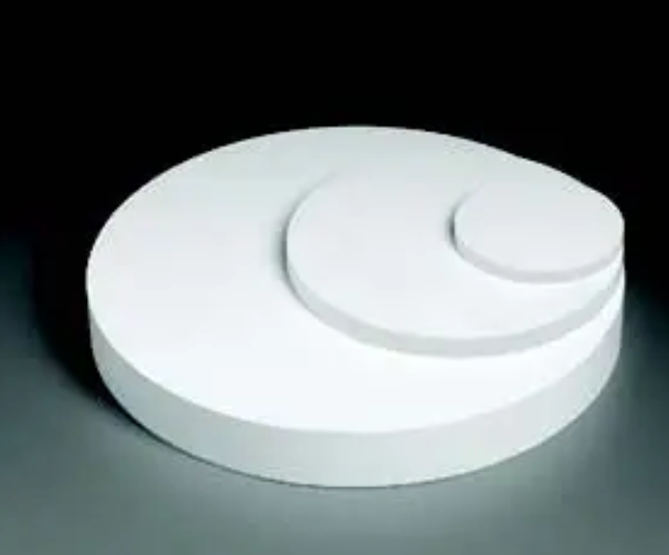

**Краткое описание**

Измерение переноса влаги через керамическую пластину позволяет разрабатывать кривые удержания влаги в почве, проводить расчёты водного столба или поровой воды, а также анализировать характеристики почвы.  
Круглые керамические пластины серии 12 (толщина 0,281″) доступны в 10 вариантах диаметров для различных применений:  
• 0.625″  
• 1.125″  
• 1.625″  
• 2.125″  
• 2.625″  
• 3.125″  
• 4.125″  
• 5.125″  
• 6.125″  
• 10.875″

и в следующих комбинациях давления и потока:  
• 0.5 Бар — стандартный поток  
• 1 Бар — высокий поток  
• 1 Бар — стандартный поток  
• 2 Бар — стандартный поток  
• 2 Бар — высокий поток  
• 3 Бар — стандартный поток  
• 5 Бар — стандартный поток  
• 15 Бар — стандартный поток

**Характеристики**

Точные керамические изделия с равномерным размером пор и инертными исходными материалами от компании Soil Moisture Equipment используются в научных исследованиях и промышленности.  
Каждый размер доступен в различных сочетаниях давления и скорости потока:

|  |  |  |  |  |  |  |
| --- | --- | --- | --- | --- | --- | --- |
| Значение входа воздуха | Скорость потока | Давление всплытия (psi) | Приблизительная пористость (% объема) | Насыт. гидравлическая проводимость (см/сек) | Макс. размер пор (мкм) | Поток через пластину ¼ дюйма (мл/ч/см²/14.7 psi) |
| 0.5 Бар | Стандартный | 7 – 9 | 50% | 3.11 × 10⁻⁵ | 6.0 | 180 |
| 1 Бар | Высокий | 19 – 28 | 45% | 8.6 × 10⁻⁶ | 2.5 | 50 |
| 1 Бар | Стандартный | 20 – 30 | 34% | 7.56 × 10⁻⁷ | 1.7 | 5.0 |
| 2 Бар | Стандартный | 38 – 45 | 32% | 6.30 × 10⁻⁷ | 1.1 | 4.2 |
| 2 Бар | Высокий | 32 – 42 | 38% | 6.93 × 10⁻⁷ | 1.3 | 4.6 |
| 3 Бар | Стандартный | 46 – 70 | 34% | 2.5 × 10⁻⁷ | 0.7 | 1.6 |
| 5 Бар | Стандартный | 80 | 31% | 1.21 × 10⁻⁷ | 0.5 | 0.7 |
| 15 Бар | Стандартный | 220 | 32% | 2.59 × 10⁻⁹ | 0.16 | 0.015 |

**Детали**

|  |  |  |  |  |  |  |  |
| --- | --- | --- | --- | --- | --- | --- | --- |
| Диаметр | 0.5 бар | 1 бар | 1 бар High Flow | 2 бар | 3 бар | 5 бар | 15 бар |
| 0.625″ | 12.11.F (0604D00.5-B0.5M2) | 12.11.1 (0604D00.5-B01M1) | 12.11.1H (0604D00.5-B01M3) | 12.11.2 (0604D00.5-B02M1) | 12.11.3 (0604D00.5-B03M1) | 12.11.5 (0604D00.5-B05M1) | 12.11.15 (0604D00.5-B15M1) |
| 1.125″ | 12.13.F (0604D01-B0.5M2) | 12.13.1 (0604D01-B01M1) | 12.13.1H (0604D01-B01M3) | 12.13.2 (0604D01-B02M1) | 12.13.3 (0604D01-B03M1) | 12.13.5 (0604D01-B05M1) | 12.13.15 (0604D01-B15M1) |
| 1.625″ | 12.15.F (0604D01.5-B0.5M2) | 12.15.1 (0604D01.5-B01M1) | 12.15.1H (0604D01.5-B01M3) | 12.15.2 (0604D01.5-B02M1) | 12.15.3 (0604D01.5-B03M1) | 12.15.5 (0604D01.5-B05M1) | 12.15.15 (0604D01.5-B15M1) |
| 2.125″ | 12.17.F (0604D02-B0.5M2) | 12.17.1 (0604D02-B01M1) | 12.17.1H (0604D02-B01M3) | 12.17.2 (0604D02-B02M1) | 12.17.3 (0604D02-B03M1) | 12.17.5 (0604D02-B05M1) | 12.17.15 (0604D02-B15M1) |
| 2.625″ | 12.14.F (0604D02.5-B0.5M2) | 12.14.1 (0604D02.5-B01M1) | 12.14.1H (0604D02.5-B01M3) | 12.14.2 (0604D02.5-B02M1) | 12.14.3 (0604D02.5-B03M1) | 12.14.5 (0604D02.5-B05M1) | 12.14.15 (0604D02.5-B15M1) |
| 3.125″ | 12.21.F (0604D03-B0.5M2) | 12.21.1 (0604D03-B01M1) | 12.21.1H (0604D03-B01M3) | 12.21.2 (0604D03-B02M1) | 12.21.3 (0604D03-B03M1) | 12.21.5 (0604D03-B05M1) | 12.21.15 (0604D03-B15M1) |
| 4.125″ | 12.23.F (0604D04-B0.5M2) | 12.23.1 (0604D04-B01M1) | 12.23.1H (0604D04-B01M3) | 12.23.2 (0604D04-B02M1) | 12.23.3 (0604D04-B03M1) | 12.23.5 (0604D04-B05M1) | 12.23.15 (0604D04-B15M1) |
| 5.125″ | 12.25.F (0604D05-B0.5M2) | 12.25.1 (0604D05-B01M1) | 12.25.1H (0604D05-B01M3) | 12.25.2 (0604D05-B02M1) | 12.25.3 (0604D05-B03M1) | 12.25.5 (0604D05-B05M1) | 12.25.15 (0604D05-B15M1) |
| 6.125″ | 12.27.F (0604D06-B0.5M2) | 12.27.1 (0604D06-B01M1) | 12.27.1H (0604D06-B01M3) | 12.27.2 (0604D06-B02M1) | 12.27.3 (0604D06-B03M1) | 12.27.5 (0604D06-B05M1) | 12.27.15 (0604D06-B15M1) |
| 10.875″ | 12.37.F (0604D11-B0.5M2) | 12.37.1 (0604D11-B01M1) | 12.37.1H (0604D11-B01M3) | 12.37.2 (0604D11-B02M1) | 12.37.3 (0604D11-B03M1) | 12.37.5 (0604D11-B05M1) | Н/Д |

* 1. **Round Bottom Ceramic Cups**

**Керамические чашки с круглым дном**

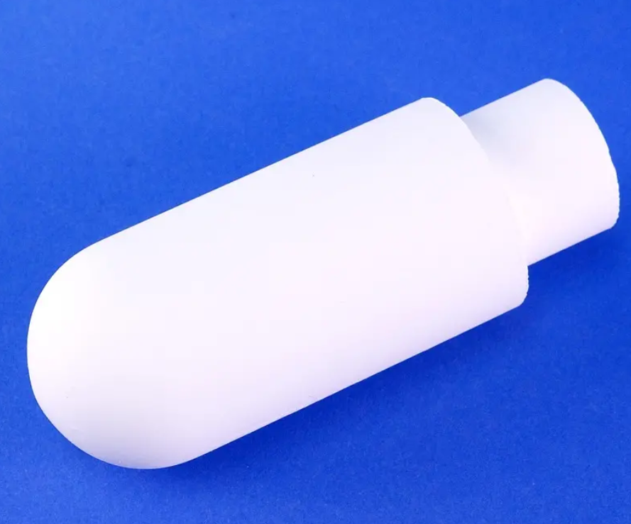

**Краткая характеристика**

Компания **Soilmoisture Equipment** выпускает ассортимент **керамических чашек с круглым дном**, снабжённых горловинами, подходящими для подключения к тензиметрам и аналогичному оборудованию для измерения водного потенциала почвы.

**Керамическая чашка с круглым дном и сужающейся горловиной** доступна в одном размере, но в четырёх вариантах давления и расхода:

* 0,5 бар, стандартный поток
* 1 бар, стандартный поток
* 1 бар, повышенный поток
* 2 бара, повышенный поток

**Керамическая чашка с круглым дном и обычной горловиной** доступна в трёх наружных диаметрах и различных вариантах потока, подходящих для научных и опытно-исследовательских целей:

• Наружный диаметр: **48,26 мм (1,471″)**

* 1 бар, стандартный поток
* 1 бар, повышенный поток
* 2 бара, стандартный поток
* 3 бара, стандартный поток
* 5 бар, стандартный поток

• Наружный диаметр: **48,26 мм (1,900″)**

* 0,5 бар, стандартный поток
* 1 бар, стандартный поток
* 1 бар, повышенный поток

• Наружный диаметр: **54,102 мм (2,375″)**

* 1 бар, повышенный поток

**Характеристика**

Каждый размер доступен с различными значениями давления и скоростей потока:

|  |  |  |  |  |  |  |
| --- | --- | --- | --- | --- | --- | --- |
| Значение входа воздуха | Скорость потока | Давление вспенивания (psi) | Приблизительная пористость (% объема) | Насыщенная гидравлическая проводимость (см/сек) | Максимальный размер пор (мкм) | Поток через пластину ¼ дюйма (мл/ч/см²/14.7 Psi) |
| 0.5 Бар | Стандартный | 7–9 | 50% | 3.11 × 10⁻⁵ | 6.0 | 180 |
| 1 Бар | Повышенный | 19–28 | 45% | 8.6 × 10⁻⁶ | 2.5 | 50 |
| 1 Бар | Стандартный | 20–30 | 34% | 7.56 × 10⁻⁷ | 1.7 | 5.0 |
| 2 Бара | Стандартный | 38–45 | 32% | 6.30 × 10⁻⁷ | 1.1 | 4.2 |
| 2 Бара | Повышенный | 32–42 | 38% | 6.93 × 10⁻⁷ | 1.3 | 4.6 |
| 3 Бара | Стандартный | 46–70 | 34% | 2.5 × 10⁻⁷ | 0.7 | 1.6 |
| 5 Бар | Стандартный | 80 | 31% | 1.21 × 10⁻⁷ | 0.5 | 0.7 |

**Детали**

Чашка с круглым дном и коничным верхом горлышка, диаметр 22,225 мм  
• 0,5 Бар — стандартный поток  
• 1 Бар — стандартный поток  
• 1 Бар — повышенный поток  
• 2 Бара — повышенный поток

|  |  |  |  |
| --- | --- | --- | --- |
|  | Давление и поток | Длина (мм) | Толщина стенки (мм) |
| 13.11.1 (0655X01-B01M1) | 1 Бар (стандартный поток) | 69,850 | 2,540 |
| 13.11.F (0655X01-B0.5M2) | 0.5 Бар (стандартный поток) | 69,850 | 2,540 |
| 13.11.1H (0655X01-B01M3) | 1 Бар (повышенный поток) | 69,850 | 2,540 |
| 13.11.2H (0655X01-B02M2) | 2 Бара (повышенный поток) | 69,850 | 2,540 |

**Круглая чашка с горловиной, диаметром 37.3634 мм**  
• 1 Бар стандартный поток  
• 1 Бар повышенный поток  
• 2 Бара стандартный поток  
• 3 Бара стандартный поток  
• 5 Бар стандартный поток

|  |  |  |  |
| --- | --- | --- | --- |
| * Модель | Давление и поток | Длина (мм) | Толщина стенки (мм) |
| 13.6.1 (0653X06-Б01М1) | 1 Бар стандартный поток | 74,930 | 2,413 |
| 13.6.1H (0653X06-Б01М3) | 1 Бар повышенный поток | 74,930 | 2,413 |
| 13.6.2H (0653X06-Б02М2) | 2 Бара стандартный поток | 74,930 | 2,413 |
| 13.6.3 (0653X06-Б03М1) | 3 Бара стандартный поток | 74,930 | 2,413 |
| 13.6.5 (0653X06-Б05М1) | 5 Бар стандартный поток | 74,930 | 2,413 |

**Диаметр 48,26 мм**  
• 1/2 Бар стандартный поток  
• 1 Бар стандартный поток  
• 1 Бар повышенный поток

|  |  |  |  |
| --- | --- | --- | --- |
| * Модель | Давление и поток | Длина | Толщина стенки |
| 13.1.F (0653X01-B0.5M2) | 1/2 Бар стандартный поток | 60.452 мм | 2.388 мм |
| 13.1.1H (0653X01-B01M3) | 1 Бар стандартный поток | 60.452 мм | 2.388 мм |
| 13.1.2H (0653X01-B02M2) | 1 Бар повышенный поток | 60.452 мм | 2.388 мм |
| 13.2.F (0653X02-B0.5M2) | 1/2 Бар стандартный поток | 60.452 мм | 3.962 мм |
| 13.2.1H (0653X02-B01M3) | 1 Бар стандартный поток | 60.452 мм | 3.962 мм |
| 13.2.2H (0653X02-B02M2) | 1 Бар повышенный поток | 60.452 мм | 3.962 мм |
| 13.7.1H (0653X07-B01M3) | 1 Бар повышенный поток | 254.000 мм | 3.962 мм |

Диаметр 9.525 мм

* 1 Бар повышенный поток

|  |  |  |  |
| --- | --- | --- | --- |
| * Модель | Давление и поток | Длина | Толщина стенки |
| 13.5.1H (0653X05-B01M3) | 1 Бар Высокий поток | 54.102 мм | 3.175 мм |

* 1. **Round Bottom Cup with Straight Wall**

**Закругленное дно с прямыми стенками**

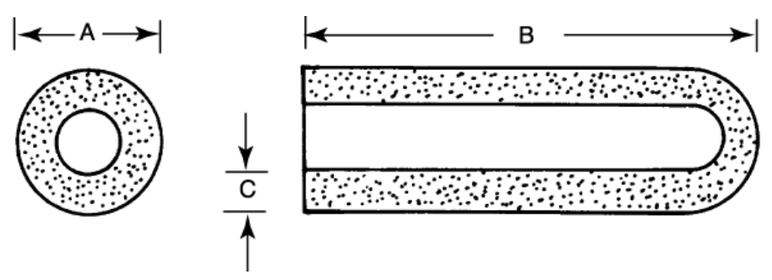

**Краткая характеристика**

**Кружка с круглым дном и прямыми стенками** доступна в диаметрах 5.994, 6.350, 9.398, 9.525, 10.008, 12.700, 19.050, 22.098, 22.225, 38.354 и 39.878 мм.  
Разработанные с различными давлениями и расходами, керамические кружки тщательно изготавливаются для обеспечения стабильной работы материала.

• **Давление (не доступно для всех размеров):**

* 1/2 Bar предназначены для низких перепадов давления воздуха до 0.5 Bar.
* 1 Bar предназначены для применения, где перепады давления не превышают 1 Bar.
* 2 Bar предназначены для применения, где перепады давления не превышают 2 Bar.
* 3 Bar предназначены для специализированных приложений, где перепады давления не превышают 3 Bar.
* 5 Bar предназначены для специализированных приложений, где перепады давления не превышают 5 Bar.

• **Расходы:**

* Стандартные расходные показатели доступны для всех давлений.
* Высокий расход доступен для керамики с давлением 1 Bar и 2 Bar в определенных размерах.

**Характеристики**

Каждый размер доступен с выбором давления и расходных характеристик:

|  |  |  |  |  |  |  |
| --- | --- | --- | --- | --- | --- | --- |
| Давление и поток | Поток (мл/ч/см²/14.7 psi) | Давление пузырения (psi) | Приблизительная пористость (% по объему) | Насыщенная гидравлическая проводимость (см/с) | Максимальный размер пор (мкм) | Давление и поток |
| 0.5 Bar Стандартный | 180 | 7 to 9 | 50% | 3.11 x 10⁻⁵ | 6.0 | 0.5 Bar Стандартный |
| 1 Bar Высокий | 50 | 19 to 28 | 45% | 8.6 x 10⁻⁶ | 2.5 | 1 Bar Высокий |
| 1 Bar Стандартный | 5.0 | 20 to 30 | 34% | 7.56 x 10⁻⁷ | 1.7 | 1 Bar Стандартный |
| 2 Bar Стандартный | 4.2 | 38 to 45 | 32% | 6.30 x 10⁻⁷ | 1.1 | 2 Bar Стандартный |
| 2 Bar Высокий | 4.6 | 32 to 42 | 38% | 6.93 x 10⁻⁷ | 1.3 | 2 Bar Высокий |
| 3 Bar Стандартный | 1.6 | 46 to 70 | 34% | 2.5 x 10⁻⁷ | 0.7 | 3 Bar Стандартный |
| 5 Bar Стандартный | 0.7 | 80 | 31% | 1.21 x 10⁻⁷ | 0.5 | 5 Bar Стандартный |
| 15 Bar Стандартный | 0.015 | 220 | 32% | 2.59 x 10⁻⁹ | 0.16 | 15 Bar Стандартный |

**Детали**

Диаметр 5.994 мм  
• 1/2 Бaр Стандартный поток  
• 1 Бар Стандартный поток  
• 1 Бар Высокий поток  
• 2 Бар Высокий поток

|  |  |  |  |
| --- | --- | --- | --- |
| * Модель | Давление и Поток | Длина | Толщина стенки |
| 14.1.1 (0652X01-B01M1) | 1 Bar Стандартный поток | 64.770 мм | 0.991 мм |
| 14.1.1H (0652X01-B01M3) | 1 Bar Высокий поток | 64.770 мм | 0.991 мм |
| 14.1.2H (0652X01-B02M2) | 2 Bar Высокий поток | 64.770 мм | 0.991 мм |
| 14.2.1 (0652X02-B01M1) | 1 Bar Стандартный поток | 80.010 мм | 1.600 мм |
| 14.2.1H (0652X02-B01M3) | 1 Bar Высокий поток | 80.010 мм | 1.600 мм |
| 14.2.2H (0652X02-B02M2) | 2 Bar Высокий поток | 64.770 мм | 1.600 мм |
| 14.3.F (0652X03-B0.5M2) | 1/2 Bar Стандартный поток | 28.575 мм | 1.600 мм |

**Диаметр 6.350 мм**

* 1 Бар Стандартный поток
* 1 Бар Высокий поток
* 5 Бар Стандартный поток

|  |  |  |  |
| --- | --- | --- | --- |
| * Модель | Давление и поток | Длина | Толщина стенки |
| 14.3.1 (0652X03-B01M1) | 1 Бар Стандартный поток | 28.575 мм | 1.600 мм |
| 14.3.1H (0652X03-B01M3) | 1 Бар Высокий поток | 28.575 мм | 1.600 мм |
| 14.3.2H (0652X03-B05M1) | 5 Бар Высокий поток | 28.575 мм | 1.600 мм |
| 14.4.F (0652X04-B0.5M2) | 1/2 Бар Стандартный поток | 100.00 мм | 1.600 мм |

Диаметр 10.008 мм

• 1/2 Бар Стандартный поток

• 1 Бар Стандартный поток

• 1 Бар Высокий поток

|  |  |  |  |
| --- | --- | --- | --- |
| * Модель | Давление и поток | Длина | Толщина стенки |
| 14.4.1 (0652X04-B01M1) | 1 Бар Стандартный поток | 100.00 мм | 1.600 мм |
| 14.4.2H (0652X04-B01M3) | 1 Бар Высокий поток | 100.00 мм | 1.600 мм |

9.525 мм диаметр

• 1/2 Бар Стандартный поток

• 1 Бар Стандартный поток

• 1 Бар Высокий поток

• 2 Бар Стандартный поток

• 2 Бар Высокий поток

• 3 Бар Стандартный поток

• 5 Бар Стандартный поток

|  |  |  |  |
| --- | --- | --- | --- |
| * Модель | Давление и Поток | Длина | Толщина стенки |
| 14.7.F (0652X07-B0.5M2) | 1/2 Бар Стандартный | 28.448 мм | 1.600 мм |
| 14.7.1 (0652X07-B01M1) | 1 Бар Стандартный поток | 28.575 мм | 1.600 мм |
| 14.7.1H (0652X07-B01M3) | 1 Бар Высокий поток | 28.575 мм | 1.600 мм |
| 14.7.2 (0652X07-B02M1) | 2 Бар Стандартный поток | 28.575 мм | 1.600 мм |
| 14.7.2H (0652X07-B02M2) | 2 Бар Высокий поток | 28.448 мм | 1.600 мм |
| 14.7.3 (0652X07-B03M1) | 3 Бар Стандартный поток | 28.575 мм | 1.600 мм |
| 14.7.5 (0652X07-B05M1) | 5 Бар Стандартный поток | 28.575 мм | 1.600 мм |

Диаметр 22.225 мм

• 1/2 Бар Высокий поток

• 1 Бар Стандартный поток

• 1 Бар Высокий поток

• 2 Бар Высокий поток

|  |  |  |  |
| --- | --- | --- | --- |
| * Модель | Давление и поток | Длина | Толщина стенки |
| 14.8.1 (0652X08-B01M1) | 1 Бар Стандартный поток | 79.375 мм | 3.962 мм |
| 14.8.1H (0652X08-B01M3) | 1 Бар Высокий поток | 79.375 мм | 3.962 мм |
| 14.9.F (0652X09-B0.5M2) | 1/2 Бар Высокий поток | 79.375 мм | 3.962 мм |
| 14.9.1H (0652X09-B01M3) | 1 Бар Высокий поток | 88.900 мм | 6.350 мм |
| 14.9.2 (0652X09-B02M2) | 2 Бар Высокий поток | 88.900 мм | 6.350 мм |
| 14.12.1H (0652X10-B01M3) | 1 Бар Высокий поток | 88.900 мм | 3.175 мм |

12.700 мм диаметр  
• 1 Бар Высокий поток

|  |  |  |  |
| --- | --- | --- | --- |
| * Модель | Давление и поток | Длина | Толщина стенки |
| 14.11.1H (0652X11-B01M3) | 1 Бар Стандартный поток | 63.500 мм | 3.175 мм |

**Диаметр 19.050 мм**

* 1 Бар стандартный поток
* 1 Бар высокий поток

|  |  |  |  |
| --- | --- | --- | --- |
| * Модель | Давление и поток | Длина | Толщина стенки |
| 14.16.1 (0652X16-B01M1) | 1 Бар стандартный поток | 66.675 мм | 3.962 мм |
| 14.16.1H (0652X16-B01M3) | 1 Бар высокий поток | 66.675 мм | 3.962 мм |

38.354 мм диаметр  
• 1/2 Бар высокий поток

|  |  |  |  |
| --- | --- | --- | --- |
| * Модель | Давление и поток | Длина | Толщина стенки |
| 14.18.F (0652X18-B0.5M2) | 1/2 Бар высокий поток | 190.500 мм | 5.080 мм |

**Диаметр 39.878 мм**

* 1 Бар высокий поток

|  |  |  |  |
| --- | --- | --- | --- |
|  | Давление и поток | Длина | Толщина стенки |
| 14.18.1H (0652X18-B01M3) | 1 Бар высокий поток |  |  |

**3)Flat Bottom Cup with Straight Wall**

**Плоское дно с прямыми стенками**

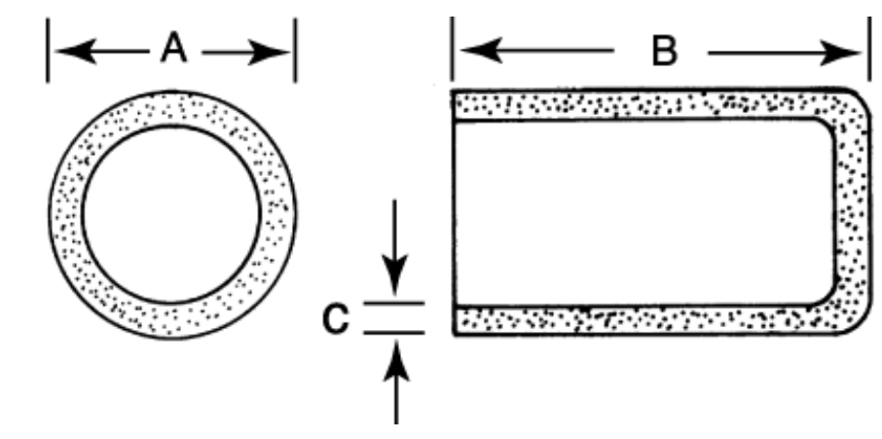

**Краткое описание**

Уникальные характеристики и качество пористых керамических материалов от Soilmoisture Equipment (SEC) позволяют их использовать в различных приложениях. Натуральные свойства увлажнения пористой керамики, однородный размер пор и инертные исходные материалы обеспечивают отличное качество конечного продукта для научных и промышленных приложений. Сочетание этих привлекательных характеристик с прочностью и долговечностью различных форм керамики открывает безграничные возможности для применения.

**Характеристики**

Особенности керамических чашек:

* Широкий выбор прочных и устойчивых форм и размеров.
* Естественно увлажняющиеся поры с очень однородными размерами.
* Стандартные жесткие допуски или индивидуальные формы с необходимой точностью.
* Большинство можно модифицировать стандартными методами

**Детали**

Плоская нижняя чаша с прямыми стенками имеет следующие технические характеристики с двумя доступными версиями:

• **15.2.1** (Старый номер детали: 0651X02-B01M1): Плоская нижняя чаша с прямыми стенками. Диаметр 0,500″, длина 12,000″, 1 бар  
• **15.2.1H** (Старый номер детали: 0651X02-B01M3): Плоская нижняя чаша с прямыми стенками. Диаметр 0,500″, длина 12,000″, 1 бар, высокая пропускная способность

Чаши указаны как "отливка".

|  |  |  |  |  |
| --- | --- | --- | --- | --- |
| **Значение входа воздуха** | **A (внешний диаметр в см)** | **B (длина в см)** | **C (толщина стенки в см)** | **Вес (в граммах)** |
| 1 Бар, Стандарт | **1.270** | **30.480** | **0.160** | **30.71** |
| +0.076 | +0.076 | +0.076 |
| -0.000 | -0.000 | -0.000 |
| 1 Бар, Высокий поток | **1.270** | **30.480** | **0.160** | **30.71** |
| +0.076 | +0.076 | +0.076 |
| -0.000 | -0.000 | -0.000 |